



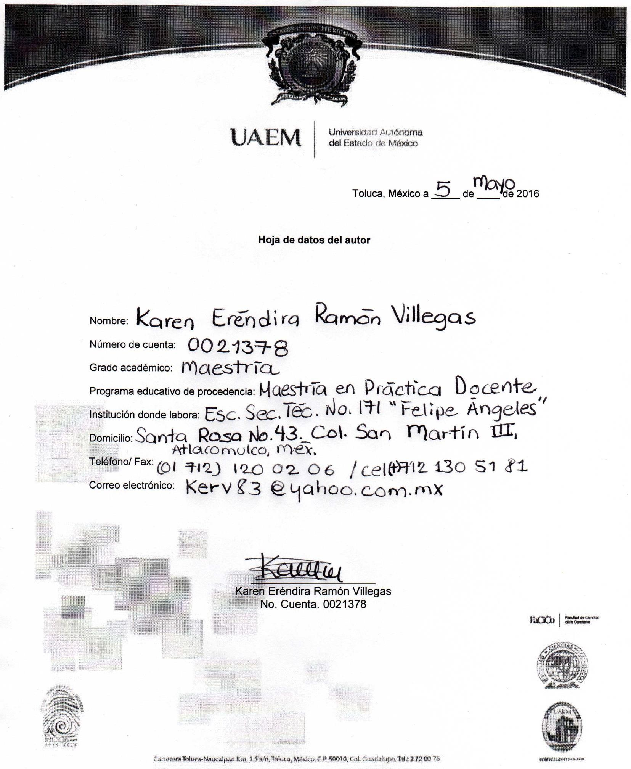



UNIVERSIDAD AUTÓNOMA DEL ESTADO DE MÉXICO
FACULTAD DE CIENCIAS DE LA CONDUCTA
“ESTRATEGIAS DIDÁCTICAS PARA EL DESARROLLO DE COMPETENCIAS COMUNICATIVAS ORALES EN LA ENSEÑANZA DEL INGLÉS”
TRABAJO TERMINAL
QUE PARA OBTENER EL GRADO DE MAESTRA EN PRÁCTICA DOCENTE
PRESENTA:
KAREN ERÉNDIRA RAMÓN VILLEGAS
NO. DE CTA. 0021378
ASESORA:
DRA. EN I. PSIC. MARÍA DEL CARMEN CONSUELO FARFÁN GARCÍA
TOLUCA, MÉXICO, ABRIL DE 2014.

Dedicatorias y agradecimientos
Sergio:
Gracias por tu amor y comprensión Por todo el apoyo incondicional que me has brindado siempre Por tus grandes ideas a mis problemas irremediables,
Porque simplemente eres el amor de mi vida que me inspira y me motiva.

Mateo: Gracias mi chiquitito por existir Perdón por el tiempo sacrificado
Eres parte de todo esto porque estuviste conmigo Porque quizá también aprendiste y te estresaste de vez en cuando.

Mamá:
Te dedico este trabajo porque te lo mereces Quiero decirte que te admiro por tu fortaleza y sabiduría
Tu confianza y regaños me dieron ánimos para seguir y dar lo mejor de mí Pero tu paciencia y amor inagotable me enseñan a ser un mejor ser humano

Gracias a Dios Por la gran experiencia que me ha permitido vivir Por los errores que me ha permitido corregir
Y por todo lo que me hace falta aprender

Gracias a mis maestros y al personal de la coordinación de la maestría
Por darme la oportunidad de crecer como docente y como persona Por sus enseñanzas y por compartir tantas experiencias y conocimientos que me ayudan a también formar mejores personas… gracias infinitas a todos ustedes :)





ÍNDICE
RESUMEN …………………………………………………………………………………. ABSTRACT ………………………………………………………………………………… PRESENTACIÓN………………………………………………………………………….. INTRODUCCIÓN…………………………………………………………………………... CAPITULO 1. CONCEPTOS BÁSICOS DE LA INVESTIGACIÓN-ACCIÓN............  - Enfoques de la Investigación Educativa: ¿cualitativa o cuantitativa?..................  - De la Investigación-Acción en Educación…………………………………………..  - De la metodología de la Investigación-Acción……………………………………..  - Analizando nuestra práctica docente……………………………………………. 1.3.1.1. Dimensión personal………………………………………………………………  1.3.1.2. Dimensión institucional ………………………………………………………….  1.3.1.3. Dimensión interpersonal ……………………………………………………….. 1.3.1.4. Dimensión social ………………………………………………………………… 1.3.1.5. Dimensión didáctica…………………………………………………………….. 1.3.1.6. Dimensión valoral………………………………………………………………...  - ¿Qué situación educativa queremos transformar? …………………………….  - Hacia una mayor comprensión de la situación educativa…………………….. 1.3.3. 1. Recorte temático………………………………………………………………..  1.3.3.2. Explicitación de los esquemas de conocimiento y representación gráfica del recorte temático………………………………………………………………………...  - Transformando nuestra práctica docente………………………………………..  - Valoración de las posibilidades de implementación………………………….  1.3.4.2. Diseño del plan de acción……………………………………………………….  1.3.4.3. Puesta en práctica del plan de intervención…………………………………..  - Recuperación por escrito y reapertura del proceso…………………………….  - Reporte de resultados: diarios del docente y de los alumnos……………… | 8  10  12  14  16  17  20  23  27  27  27  28  28  28  29  29  31  32  32  32  33  34  34  35  36

CAPITULO 2. DIAGNÓSTICO DE MI PRÁCTICA DOCENTE………………………  2.1. Cómo llegue a ser docente…………………………………………………………..  - De la contextualización de mi práctica docente…………………………………...  - Del análisis de mi práctica docente…………………………………………………  - Reflexión sobre las dimensiones personal, interpersonal, social, axiológica, social y didáctica de mi práctica docente…………………………………....................  - De la definición del problema………………………………………………………..  - Recopilación de la información a través de los diarios de clase de los alumnos y del docente……………………………………………………………………..  2.5. De la pregunta inclusiva y supuestos de acción…………………………….……  CAPITULO 3. DEL MODELO DE INTERVENCIÓN…………………………………..  - Del enfoque por competencias en la Reforma Educativa…………………………  - ¿Qué es un enfoque? y otras aclaraciones………………………………………..  3.3. Del enfoque comunicativo……………………………………………………………  3.4. De la competencia comunicativa…………………………………………………… 3.5. ¿Se aprende o se adquiere?...............................................................................  3.6. Aprendices adolescentes o adolescentes aprendices………………….……….. 3.7. Rapport………………………………...………………………………………………  - Planeación de la intervención………………………………………………….……  - Cronograma de actividades………………………………………………………….  - Del porqué de la decisión de basar el modelo de intervención en enseñar a hablar………………………………………………………………………………………...  - Del The Teaching Speaking Booklet…………………………………………….  - Del esquema general de los tópicos del Teaching Speaking Training Booklet……………………………………………………………………………………….  - Del cómo usar The Teaching Speaking Booklet en las planeaciones……....  - Propuesta de planeación global de un módulo de aprendizaje…………...  - Propuesta de planeación de una secuencia didáctica……………………... | 37  38  41  43  50  54  54  56  57  58  58  60  62  65  65  68  69  70  71  74  75  75  77  80

CAPITULO 4. DE LA EVALUACIÓN DEL PROCESO……………………………….
  - Recuperación por escrito del proceso……………………………………………...
  - Conclusiones del proceso realizado………………………………………………..
  - Reporte de resultados: Diarios del docente y de los alumnos………………….. 4.4. Reapertura del proceso………………………………………………………………
4.5. Propuesta de autoevaluación docente……………………………………………..

CONCLUSIONES………………………………………………………………………….. Sobre la vieja forma en la que hacía las cosas………………………………………… Sobre la metodología de la investigación-acción………………………………………. Sugerencias…………………………………………………………………………………

ANEXO 1: Teaching Speaking Booklet…………………………………………………. ANEXO 2: Diarios de clase……………………………………………………………….. ANEXO 3: Chart "No Spanish"……………………………………………………………

REFERENCIAS BIBLIOGRÁFICAS……………………………………………………..
83
84
85
86
90
90

92
93
95
96

98
122
125

127

RESUMEN

Este trabajo de investigación-acción lo realicé en un lapso de 4 semestres, de los cuales, el primero concierne a la familiarización con la metodología cualitativa de la investigación-acción en educación y posteriormente al diagnóstico de mi práctica docente. En el segundo momento, llevé a cabo la planeación del plan de intervención con el cual pretendía mejorar la situación problemática identificada en el momento del diagnóstico. La tercera etapa consistió en la aplicación del plan de intervención. Finalmente, se encuentra la evaluación del proceso seguido, los resultados y la reapertura del proceso de mejora continua.

El procedimiento consistió en definir el tipo de investigación que iba a emplear: investigación-acción, por la naturaleza de lo que pretendía indagar; mi propia práctica docente. En segundo lugar, implementé en cada sesión el diario de los alumnos y el mío (del docente). Al final, en plenaria con colegas de clase, observamos un video de una clase muestra y me señalaron cuales eran los problemas más recurrentes, con base a esto delimité la situación problemática a resolver.

Después de haber encontrado diversas situaciones interesantes en las que trabajar, opté por una planeación didáctica en la que se fomentaran las competencias comunicativas del inglés, pues esto ayudaría no sólo con los problemas de conducta, sino también con mi aprehensión por querer dominar y controlar cada situación de la clase y de los alumnos.

Consideré que sería posible una transformación de mi práctica docente con ayuda del Manual de Entrenamiento para Enseñar a Hablar Inglés del Consejo Británico, pues brinda una serie de estrategias y técnicas de enseñanza idóneas para desarrollar las competencias orales comunicativas.

En esta etapa, estudié de manera autodidacta el contenido temático del manual, después planeé una intervención global y secuencias didácticas diarias en la que se abarcasen los temas del manual así como los contenidos programáticos del plan de estudios paulatinamente, esto con la intención de lograr resultados favorables al final

del módulo de aprendizaje. Adicional a las planeaciones, elaboré una autoevaluación docente que abarcase los puntos más difíciles de abordar para mí, una evaluación versátil que bien se podría emplear al momento de elaborar las planeaciones o después de la implementación de las secuencias didácticas en clase.

Posteriormente, siguió la implementación de las secuencias didácticas y la aplicación de los diferentes consejos que propone el manual. Durante este periodo también los alumnos escribieron sus opiniones y percepciones a cerca de la clase en los diarios de reflexión.

Finalmente, la evaluación consistió en una valoración que contiene la descripción del proceso seguido, los resultados y la reapertura del proceso de mejora.

Los resultados fueron favorables y positivos, pues los alumnos interactuaron más y las relaciones interpersonales mejoraron notablemente, el ambiente de clase fue propicio para el aprendizaje y la comunicación en inglés. Lo anterior llevó a los alumnos a lograr una motivación intrínseca y un gusto por el aprendizaje de la segunda lengua. En lo que a mí concierne, fue una oportunidad para revalorar mi labor docente, relajarme y seguir aprendiendo sobre los adolescentes y mejorando mi enseñanza.

En conclusión, es posible cambiar las cosas si empezamos por reconocer como docentes que nos falta por aprender, por revalorar nuestra labor e intentar cosas nuevas en nuestras aulas.

ABSTRACT

This work of action-research was made during a period of four semesters. The first one is about learning all concerning to the qualitative methodology of action-research and then, the diagnostic of my teaching practice. During the second moment the planning of the intervention was done. This plan meant to solve and improve the problematic situation that was selected previously in the diagnostic phase. The third period was about the application of the intervention plan. Finally, the fourth moment was dedicated to evaluate the process followed, to the results and the re-opening of a new process in order to continue improving.

The process followed was, first, to define the kind of research that would be applied; the best option was action-research, due to the nature of the investigation: my own teaching practice. After that, diaries of class for student and me, as the teacher, were applied; the topics to be selected here were taken due to repetition. At the end, in plenary with colleagues of class, a video of one of my lessons class was watched and discussed. Based on this process, the topic was defined and delimited: lack of an appropriate planning that allows students to use English in class.

After having found the problematic situation, I decided to make a teaching sequence in which communicative competencies were the essential part of it. I considered that this would be helpful not only with misbehavior, but also with my apprehension and my desire to control everything of the class and my students.

I thought that changing my teaching practice would be possible with some help, as it is the Teaching Speaking Training Booklet of the British Council. This manual has lots of strategies and techniques to teach speaking English.

In this phase of the process, what I did was to self--study the manual and then, plan a global intervention of different modules of learning. After that, I wrote a lesson plan for every class. These plans were designed in order to integrate the different topics of the manual little by little and topics from the current study program, and have at the

end, successful results. Moreover, I designed a self-evaluation for myself; it could be used during the planning process or after the class.

Later, it was the implementation of the teaching sequences and all different tips that the manual mentions. During this time, students and I were writing the diaries of class, in which we were able to say openly our thoughts, feelings and opinions.

Finally, evaluation is about a written assessment that contains a detailed description of the process followed, the results and the topic of a new opening of the improving process. The main objectives of the process were reached thanks to continuo reflection, determination and effort.

The results were positive and successful, students were interacting actively and interpersonal interactions improve a lot as well as the learning environment was appropriate to communicate in English. Furthermore, students were motivated intrinsically and also found learning English fun and interesting.

To sum up, it is possible to change the worst problematic situations if we, as teachers, recognize that we still need to learn, we need to renew our beliefs in this noble work and try as much as we can to implement new things in the classroom.

PRESENTACIÓN

El profesor, docente o mejor conocido como maestro, a través de la historia y hasta hace algunos años, me atrevo a decir, ha sido uno de los personajes a los que se inculca respeto incondicional, pues él representa la figura que conoce, que entiende y que tiene la sapiencia necesaria para guiar a los alumnos hacia el conocimiento. Esto no sólo consiste en afirmar que él tiene la razón, sino que además muchos padres de familia desearían que sus hijos siguieran ese ejemplo, bien lo dice Navarrete y Farfán (2012):

"Tradicionalmente el trabajo del profesor ha sido interpretado a partir de un parámetro de eficiencia, por lo que, para hablar de un maestro eficiente se han destacado dos aspectos fundamentales para entender su formación y su práctica; las características personales del profesor, y los métodos de enseñanza que se utilizan. Esta visión ha privilegiado una idea instrumental del profesor y al estudiar su práctica se ha encontrado al humano, al profesional envuelto en desafíos, preocupado por hacer bien su trabajo y tornar humana su actividad. Sin embargo consciente de sus fragilidades y de una práctica que lo agobia ya que él fue construido sobre ensayos y errores, sobre aciertos por coincidencias y sobre todo en una visión encajonada en lo que era ser un buen profesor, exacto, sin errores y paternal" (Navarrete et al, 2012).

Hoy en día, el trabajo del profesor radica en lograr cumplir con las más altas expectativas de la sociedad globalizada, enfrentarse y superar cualquier dificultad que esto implique es tarea del día a día, aún así cuando este no sea su campo de formación. Pues bien es cierto que una de las grandes disputas de llamar a alguien maestro es si éste se formó para convertirse en tal o si por alguna razón llegó a las aulas sin los conocimientos o herramientas necesarias para enseñar. A veces se argumenta que los universitarios somos especialistas en nuestra asignatura, pero no sabemos enseñar, y los normalistas por estudiar cómo enseñar no dominan los contenidos temáticos específicos de la asignatura. Este trabajo es una muestra del compromiso que como universitarios y docentes tenemos para con la sociedad y con los estudiantes que cruzan por nuestras aulas, pues la confianza y el deber moral de hacer las cosas con responsabilidad implica formar a seres humanos bien preparados para el futuro de nuestro país y eso comienza con la preparación y formación de uno mismo.

Este trabajo describe mi proceso a seguir con la metodología de investigación- acción para la solución de problemas en mi aula. La investigación-acción me permitió

investigar sobre mi propio desempeño en el aula, planear una intervención, aplicarla y evaluarla. El impacto de la aplicación de dicho proceso fue significativo en la mejora de las estrategias y técnicas de enseñanza y de aprendizaje del inglés en el nivel medio superior.

En términos generales, se acogen los requisitos sugeridos por varios autores para llevar a cabo el proceso, de igual manera, mi aportación principal fue la elaboración de un modelo de planeación global y diario que diseñe para implementar un manual que muestra a los docentes como enseñar a hablar inglés a los alumnos.

El manejo del manual, ubicado en el apartado de anexos, requiere conocimientos sobre la enseñanza de la lengua inglesa, tales como sintaxis, gramática, fonética y fonología, así como habilidades docentes básicas para observar y para manejar situaciones diversas que se presenten.

Espero que este humilde modelo sirva como referencia a aquellos que creen que están en lo cierto -para comprobar que no es así- y no se jactan de culpar a los estudiantes de falta de motivación e interés, mal comportamiento y aburrimiento, pues la solución no está en querer y pretender que cambien ellos, ese querer no transciende en nada, no es substancial, pues la transformación verdadera comienza con el deseo de uno mismo de innovar lo que hacemos y cómo lo hacemos. El cambio comienza con reconocer nuestra ignorancia y corta visión de los hechos para abrirse al cambio, a las críticas y a la preparación continua hacia la profesionalización.

INTRODUCCIÓN

El presente trabajo es una narración sobre la indagación realizada a mi práctica docente, del proceso seguido para poder analizar a profundidad y definir claramente una situación problemática que deseaba resolver. Todo esto con apoyo de la metodología de la investigación-acción.

En el Capítulo 1, abordo lo relacionado a los conceptos principales relacionados a la investigación en educación, sobre las características de la investigación cualitativa y cuantitativa. De igual manera, hay un bosquejo general sobre la metodología de la investigación-acción en educación, el proceso sugerido y los pasos a seguir para completar el ciclo que dé solución a una situación problemática específica que el docente quisiera mejorar.

El Capítulo 2 trata del diagnóstico de mi práctica docente. El análisis para definir la situación problemática a resolver lo llevé a cabo con un sólo grupo seleccionado. En este apartado del trabajo, elegí el tema o la situación problemática precisa a trabajar en la intervención educativa con base en lo que encontré tanto en diarios del alumno y docente como en el video. El análisis del video de la clase muestra se llevó a cabo con la colaboración del grupo de clase y de la asesora psicopedagógica. Para la reflexión de los diarios consideré la recurrencia constante de opiniones, concepciones, sentimientos y juicios de valor emitidos por los alumnos del grupo elegido y míos, como docente. Lo anterior me llevó a la elección de la situación problemática más idónea que mejorar: optimizar la planeación didáctica para desarrollar en los alumnos competencias comunicativas en inglés que les permitan usar el idioma en situaciones diversas. Además de esto, en esta sección hay un apartado titulado "Cómo llegue a ser docente," las circunstancias y situaciones vividas desde el comienzo de esta experiencia, mis sentimientos, mis aspiraciones y expectativas en esta noble profesión. Para concluir este capítulo, se encuentra la pregunta inclusiva y los supuestos de acción.

En el Capítulo 3 describo ampliamente el modelo de intervención con el que busque mejorar mi situación problemática seleccionada. El modelo de intervención consiste en aplicar los pasos sugeridos en el Teaching Speaking Booklet del Consejo

Británico para docentes de inglés. Los consejos proporcionados en el manual son una serie de pasos que van desde los aspectos esencialmente afectivos hasta lograr, a través de diferentes técnicas y estrategias, que los alumnos hablen con confianza en el idioma inglés. A partir de los conejos plasmados en este manual se desprende la planeación global de los módulos de aprendizaje y luego, la secuencia didáctica diaria de clase.

El Capítulo 4 corresponde a la evaluación de la intervención, la cual es la recuperación por escrito del proceso seguido hasta entonces. Esto se realizó a través del análisis de la información obtenida de diarios de los alumnos y míos (del docente), rescatando la metodología empleada, los recursos, las estrategias y los resultados obtenidos de la aplicación de mi modelo de intervención.

Finalmente, las conclusiones muestran un panorama general de los aprendizajes y experiencias suscitadas durante todo el ciclo de mejora del proceso de investigación- acción, los sentimientos generados al revalorar mi propia práctica, la implementación y funcionamiento del modelo de intervención, de la metodología, etc.

CAPÍTULO 1

CONCEPTOS BÁSICOS DE LA INVESTIGACIÓN-ACCIÓN

ENFOQUES DE LA INVESTIGACIÓN EDUCATIVA: ¿CUANTITATIVA O CUALITATIVA?

Para los enfoques de investigación educativa principalmente se usan los términos cuantitativo y cualitativo, esto es para diferenciar las modalidades de estudio o las aproximaciones a la investigación. Al hacer referencia a estos términos, señala McMillan, autor de Una Investigación Educativa, una Introducción Conceptual, están implicititos dos niveles de discurso o interpretación. En el primer nivel, cuantitativo y cualitativo hacen referencia a la distinción sobre la naturaleza del conocimiento; es decir, cómo entiende el investigador el mundo y el objetivo último de la investigación. En el siguiente nivel, los términos cuantitativo y cualitativo se refieren a los métodos de investigación, en consecuencia, se describe cómo se recogen y analizan los datos, y de igual manera, al tipo de generalizaciones y representaciones que se derivan de ellos (McMillan, 2005; 17).

McMillan (2005) hace referencia a que en educación ambos enfoques son funcionales para la investigación: el cualitativo y el cuantitativo. El autor dice que para mejor comprensión y distinción de ambos términos hay que distinguir básicamente cómo es la presentación de los datos: la investigación cuantitativa presenta resultados estadísticos en forma de números; la investigación cualitativa presenta los datos como una narración. Para mejor comprensión de ambos métodos y sus diferentes concepciones, es preciso observar la tabla de la Figura 1 en la que el autor enfatiza las aproximaciones de cada tipo de investigación (McMillan, 2005; 18).

McMillan (2005) explica que las aproximaciones cuantitativas y cualitativas a la investigación en educación abarcan seis rubros u orientaciones: la concepción del mundo, el objetivo de la investigación, los procesos y métodos de la investigación, el estudio prototípico, el papel del investigador y, la importancia del contexto.

APROXIMACIONES CUANTITATIVAS Y CUALITATIVAS A LA INVESTIGACIÓN
ORIENTACIÓN | CUANTITATIVA | CUALITATIVA
Concepción del mundo | Una realidad única, ej.: medida  mediante una prueba. | Realidades múltiples, ej.:  entrevistas al director, profesores y alumnos sobre una situación social.
Objetivo de la investigación | Establecer relaciones entre variables medidas. | Comprensión de una situación social desde una perspectiva de los participantes.
Procesos y métodos de investigación | Los procedimientos (pasos secuenciales) son establecidos antes de que comience el estudio. | Estrategias flexibles y cambiantes; el diseño emerge a medida que se escogen los datos.
Estudio prototípico (ejemplo más claro) | Diseño experimental para reducir el error y los sesgos. | Etnografía que emplea una  <<subjetividad sistematizada>>
Papel del investigador | Desvinculado por el empleo de una prueba. | Personas preparadas se integran en la situación social.
Importancia del contexto | Meta: Generalizaciones universales libres de contexto. | Meta: generalizaciones detalladas vinculadas al contexto.
Figura 1. Tomado de McMillan (2005; 18).

Wilfred Carr (2002) coincide con la percepción anterior respecto a la importancia de tener presente el objetivo de la investigación y menciona que las cuestiones sobre la naturaleza de la investigación educativa piden más bien hacer evidentes las características propias de esta actividad [investigar lo que es "educativo"]. El autor agrega que las características de la investigación educativa son dos: la primera es la que hace referencia al fin último por el que se emprenden, es decir, se debe atender a la aportación que supone para dicha actividad. En segundo lugar, se define si es teórico o práctico, eso radica en si se busca descubrir algo o modificarlo.

Para Carr (2002) "la educación no es, en sí, una actividad teórica, sino una actividad práctica cuyo objetivo consiste en modificar de forma deseable a quienes se educan," y es por ello que la investigación educativa se ocupa de resolver problemas prácticos; debe guiarse a resolver objetivos prácticos, que son con los cuales se desarrollan las actividades educativas.

Por otra parte, Antonio Latorre (2004) señala que la enseñanza y la investigación han existido como actividades desvinculadas entre sí, al igual que lo es la teoría y la práctica. Algunas de las razones por las que ha ocurriendo esta situación a través del tiempo son que las técnicas de investigación y las herramientas de análisis no han sido las adecuadas para que den crédito de que el enfoque de investigación es el adecuado; los problemas que se investigan no son los que se plantean los que trabajan en la práctica y finalmente, la separación de quién investiga y quién practica, pues el conocimiento que se genera al ser universal sencillamente no puede ser validado en la práctica. Este autor enfatiza que esta situación ha generado mucho retraso en la mejora de la calidad de la educación.

Lo anterior nos enseña que la investigación educativa debe llevarnos más que a crear conocimiento teórico a mejorar y a modificar las prácticas educativas, esto no puede suceder si quien investiga esta desvinculado de dicha actividad. Sin embargo, J. McKernan (2001) dice que para que el profesor haga investigación en el aula necesitará de dos condiciones fundamentales: la primera cosiste en que "los profesionales deben comprender y poseer destrezas de investigación… y la segunda es que los resultados deben informar a los profesores, de manera que los impulsen a tomar medidas."

En base a la información proporcionada, se puede vislumbrar la evidente tendencia hacia lo cualitativo de esta investigación, pues de lo que se trata este trabajo es de mejorar una situación problemática de los procesos de enseñanza y de aprendizaje en un contexto determinado del centro educativo, hecha por el mismo profesor.

DE LA INVESTIGACIÓN-ACCIÓN EN EDUCACIÓN

J. Elliott (2005) menciona que fue en la década de los sesenta, en Inglaterra, cuando surgió el movimiento de los profesores como investigadores. Aunque Carr (2002) dice que en Norteamérica, en la década de los cuarentas, la investigación-acción fue difundida a través de la obra de Kurt Lewin, aquí se reconocía que los problemas sociales podían solucionarse apropiadamente únicamente si la teoría y la práctica se desarrollaban juntas; pero el concepto de investigación-acción no llegó a despegar exitosamente en ese entonces porque se institucionalizó y de hecho la idea original de Lewin se modificó para adaptarla al medio determinado de las ciencias sociales.

Actualmente, en educación la investigación-acción tiene como objetivo principal "mejorar la práctica en vez de generar conocimientos" pues "la producción y utilización del conocimiento se subordina a este objetivo fundamental y está condicionado por él." La mejora de una práctica radica en instituir o traducir los valores que componen sus fines a formas concretas de acción y para que esta mejora ocurra debe incluir indispensablemente un proceso continuo de reflexión; por ejemplo, para la práctica de la "educación" la traducción de sus valores es la enseñanza, además, estos fines no se muestran exclusivamente en los resultados de una práctica, sino también como cualidades inherentes de las propias prácticas. Es decir, que la mejora de la práctica implica considerar no sólo los resultados, sino también los procesos (Elliott 2005).

Stenhouse, en su libro La investigación como base de la enseñanza dice que para que una investigación en educación resulte útil a los profesores exige que éstos comprueben en sus aulas las implicaciones teóricas, pues la mayor parte de la investigación en este rubro expresa sus hallazgos como generalizaciones que simplemente no brindan ayuda y orientación para la acción de ambientes específicos. Stenhouse agrega, además, que tiene mayor respaldo la investigación de la práctica docente que determina hipótesis que pueden ser comprobadas en las aulas o ilustra casos particulares que se puedan contrastar con la experiencia. En ambos casos se puede proporcionar un estímulo a la planificación de una búsqueda de información en las aulas con base en la indagación (Stenhouse, 1998: 27).

McKernan (2001) define a la investigación-acción como la investigación de los docentes en ejercicio que ayuda a resolver sus propios problemas y a mejorar su práctica. Adicional a esto, agrega, hay que recordar que es una actividad y una práctica social, por lo tanto ésta debe realizarse en colaboración y participación de los agentes involucrados. Para Elliott (2005) la investigación-acción de ninguna manera promueve "la postura de los profesores en cuanto conjunto de individuos que operan de forma independiente y autónoma, que no comparten sus reflexiones con los demás." Pues para realizar un cambio verdadero hay que analizar las estructuras curriculares - selección, sucesión y organización de los contenidos curriculares, programas de tareas de aprendizaje, formas de organización social de los alumnos, tiempo y recursos en relación con las tareas de aprendizaje-, lejos de una postura distante, sino por el contrario, hay que comprometerse con un cambio significativo y valioso en conjunto.

Stenhouse cita a J. Rudduck y Hopkins que dicen que aquellos profesores que deseen realizar una indagación en las aulas pueden emplear acertadamente un marco de investigación-acción como un medio para revelar hipótesis cuya comprobación ultime en la mejora de la práctica, además debe servir como una ruta alternativa a la generación de la teoría (Stenhouse, 1998: 27). Para mayor comprensión de lo que se pretende investigar y mejorar hay que definir lo que es la práctica docente, Fierro, Fortoul y Rosas (2011) proponen la siguiente definición:

“[Es] una praxis social, objetiva e intencional en la que intervienen los significados, las percepciones y las acciones de los agentes implicados en el proceso -maestros, alumnos, autoridades educativas y padres de familia-, así como los aspectos político-institucionales, administrativos y normativos que, según el proyecto educativo de cada país, delimitan la función del maestro” (Fierro et al.; 2011, 21).

Como se puede leer en las líneas anteriores, la definición de práctica docente implica que los actores en la educación sean actores activos, tanto el docente como los alumnos, pero también existen autoridades y agentes que colaboran de manera directa o indirecta en este proceso. Por ende, hay que tomarlos en cuenta e involucrarlos en el proceso también, pues esto significaría una mejor compenetración y compromiso compartido para lograr mejores resultados.

Aunque los pasos de este proceso no están establecidos rigurosamente, y al mismo tiempo existan varios modelos de investigación-acción (Modelo de Lewin, Modelo de Elliott, Modelo de Ebbutt, Modelo de Deakin, Modelo de McKernan), si hay una secuencia para la búsqueda de resultados. Fierro et al. (2011) dice que, de hecho, quien aplique este tipo de indagación a su práctica docente no hallará los mismos resultados incluso en casos similares, pues se trata de algo personal e irrepetible, ya que cada docente tiene su propio contexto y experiencias únicas que marcarán el rumbo del trayecto.

McKernan (2001) señala sus propias aportaciones, características y ventajas eclécticas al concepto de investigación-acción en educación, éstas son: que ayuda a incrementar la comprensión humana, es decir, de uno mismo y la de otros, existe la preocupación por mejorar la calidad de la acción y las practicas humanas, el interés radica en los problemas de los docentes, se trabaja en colaboración con los involucrados, se realiza in situ, es decir, en el contexto del problema, su naturaleza es participativa, los involucrados participan tanto en la investigación como en la práctica de las soluciones, se examina un caso individual y no una muestra de la población, no se pretende intervenir en las variables del entorno, el problema, los propósitos y la metodología pueden variar a medida que la investigación avanza, es evaluativa y reflexiva, es metodológicamente ecléctico e innovador, es científica, existe la posibilidad de compartir los resultados y su utilidad, su naturaleza se debe basar en el diálogo y el discurso sin restricciones de los participantes, la crítica debe ser razonada y es esencial para la comprensión e interpretación, esta metodología es emancipadora pues intenta liberar de las prácticas represivas e injustas a los docentes y alumnos (McKernan, 2001).

Lo descrito anteriormente muestra una justificación aceptable para reconocer que el proceso idóneo para mejorar la práctica docente es el de investigación-acción, pues no se trata de hacer generalizaciones o cuantificaciones universales, sino más bien de dar pie a un proceso de mejora continua que debe ser descrito cuidadosamente por el docente sobre su propia problemática en el ejercicio de su labor en el aula.

DE LA METODOLOGÍA DE LA INVESTIGACIÓN-ACCIÓN

¿Qué es la investigación-acción? John Elliott (2005) define a la investigación-acción como "el estudio de una situación social para tratar de mejorar la calidad de la acción en la misma". McKernan (2001) cita a Elliott para señalar las diez características específicas del proceso de la investigación-acción:

    - Examina problemas que resultan difíciles para los profesionales en ejercicio.
    - Estos problemas se consideran resolubles.
    - Estos problemas requieren una solución práctica.
    - La investigación-acción deja en suspenso una definición acabada de la situación hasta que se emprende la investigación exploratoria.
    - La meta es profundizar la comprensión del problema del investigador.
    - La investigación-acción utiliza la metodología del estudio de casos en un intento por "contar una historia" sobre lo que está sucediendo y cómo los acontecimientos permanecen unidos.
    - El estudio de casos se comunica desde el punto de vista de las percepciones y las creencias de los que están presentes en el entorno: profesores, niños, etc.
    - La investigación-acción utiliza el lenguaje del discurso cotidiano empleado por los participantes.
    - La investigación-acción sólo se puede validar en un dialogo sin restricciones de los participantes.
    - Debe haber un flujo libre de información dentro de los grupos de apoyo y entre los actores en el proyecto (McKernan2001).

Como mencione en las líneas anteriores, existen varios modelos e interpretaciones de la investigación-acción según McKernan (2001), pero yo elegí el modelo que propone Cecilia Fierro et al. porque me brinda la confianza de que su plan de trabajo ha sido aplicado en México, pues hace referencia a ello en su libro Transformando la práctica docente y esto es muy importante para mí porque de alguna manera aplica a mi contexto y realidad de una forma más cercana.

Para indagar sobre mi práctica docente, Fierro et al. (2011) propone las siguientes etapas:

- Analizando nuestra práctica docente
- ¿Qué situación educativa queremos transformar?
- Hacia una mayor comprensión de la situación educativa
- Transformando nuestra práctica docente
- Recuperación por escrito y reapertura del proceso

Y lo resume en el siguiente cuadro: Figura 2, que representa un ciclo constante de crecimiento y desarrollo personal y profesional para el docente:

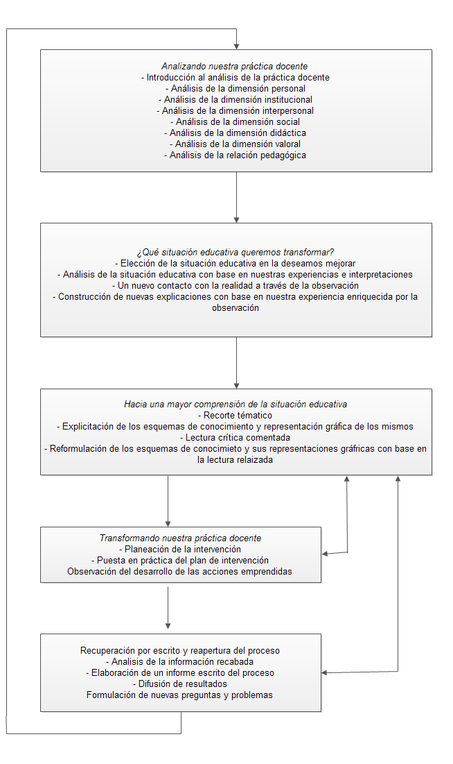

Figura 2. Etapas del programa de formación.
Tomado de Fierro et al. (2011).

La manera en que este plan de trabajo (Figura 3) se verá reflejado en el presente trabajo terminal de grado es el siguiente:
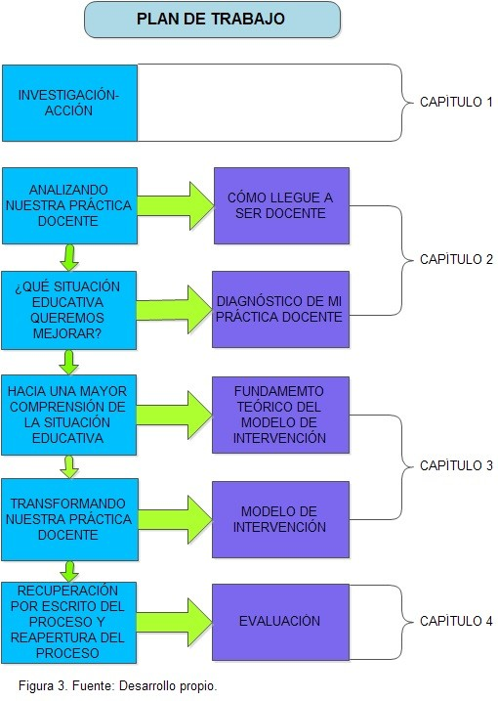

De esta manera, el capítulo 1 abarcará un resumen del fundamento teórico sobre la metodología de la Investigación-Acción, que servirá para familiarizarme con los conceptos y con los pasos del proceso a seguir. El capítulo 2 comprenderá dos etapas: Analizando nuestra práctica docente y ¿Qué situación educativa queremos mejorar?, que abarca el apartado de "Cómo llegue a ser docente," aquí plasmaré lo revisado respecto a las dimensiones con las que sugiere trabajar Cecilia Fierro, et at (2011), después este análisis, me llevará al diagnóstico de mi práctica docente en la que definiré el tema en el que hay que trabajar.

En el capítulo 3, englobaré dos etapas de la metodología de la Investigación- Acción: Hacia una mayor comprensión de la situación educativa y Transformando nuestra práctica docente. Primero, proporcionaré un fundamento teórico para justificar y comprender los conceptos y tópicos con los que voy a trabajar. Posteriormente, continuaré con el diseño del modelo de intervención en el que concretaré la teoría y la práctica para después aplicarlo a los alumnos del grupo seleccionado.

Finalmente, canalizaré en el Capítulo 4 la evaluación, que es la etapa de Recuperación por escrito del proceso y reapertura del proceso en la que responderé a varias preguntas para indagar sobre los resultados del modelo de intervención, valoraré su impacto en el aula y finalmente, comenzaré un nuevo proceso de mejora.

Elliott (2005) explica que el modelo de investigación-acción de Lewin consiste en "una espiral de ciclos," en el que el ciclo básico de actividades radica la identificación de una idea general, el reconocimiento de la situación, efectuar una planificación general, desarrollar la primera fase de la acción, implementarla, evaluar la acción y revisar el plan general. Cuando este ciclo este completado, hay que adelantar un bucle de la espiral para comenzar con desarrollar la segunda fase de la acción, implementarla, evaluar los resultados del proceso, etc.

ANALIZANDO NUESTRA PRÁCTICA DOCENTE

Esta etapa es el primer acercamiento a la práctica educativa, pues en ella se da el inicio del proceso de recuperación y revaloración de nuestra experiencia. El resultado es un panorama general de los aspectos involucrados en el trabajo docente, las formas en que se relacionan, de la responsabilidad de cada uno de los agentes y de la situación que es motivo de preocupación y que se pretende transformar o mejorar. En esta etapa se analiza nuestra práctica docente desde distintas dimensiones, con cierta distancia, para que sea posible descubrir lo que significa y después interpretarla con diferentes enfoques. A saber, las dimensiones que propone Fierro et al. (2011) son: personal, institucional, interpersonal, social, didáctica y valoral.

Dimensión personal

La reflexión sobre la dimensión personal trata de que el docente se observe como un ser histórico, que analice su presente y edifique su futuro, en otras palabras, concientizarse en qué forma se enlazan su historia personal y su trayectoria profesional, qué significa su trabajo en su vida privada y de qué manera ésta influye en el aula. También es momento de evocar lo que lo llevó a ser docente, sus ideales y sus proyectos. Finalmente, el planteamiento de preguntas sobre el aprecio de su profesión, grado de satisfacción, experiencias significativas, sentimientos de éxito o fracaso, propósitos y expectativas futuras hacen de este momento una experiencia significativa (Fierro et al.; 2011).

Dimensión institucional

La dimensión institucional analiza cómo las decisiones y la práctica de cada docente se influencia por el hecho de pertenecer a una institución educativa determinada, pues en la organización escolar se otorgan las pautas materiales, normativas y profesionales que rigen el puesto de trabajo y en base a éstas el docente toma sus decisiones como individuo (Fierro et al.; 2011).

Dimensión interpersonal

En la dimensión interpersonal se explora lo concerniente a las complejas relaciones entre los agentes involucrados en el proceso educativo (alumnos, docentes, padres de familia y directivos) dentro de la institución educativa. En este rubro se considera de suma importancia reflexionar sobre el clima institucional o ambiente de trabajo, "los espacios y la participación, los estilos de comunicación, los problemas y el cómo se da solución a éstos, el tipo de convivencia, el grado de satisfacción con las relaciones existentes y sus repercusiones en la disposición y entusiasmo" de los involucrados (Fierro et al.; 2011).

Dimensión social

La dimensión social analiza el sentido del quehacer docente en el momento histórico en el que vive y desde el contexto específico en el que se desempeña, (diversidad de condiciones culturales y socioeconómicas), también sobre sus expectativas y presiones. Algunos de estos temas se trasladan a reflexionar sobre la distribución inequitativa de oportunidades, sobre las prácticas encaminadas a tratar a niños con dificultades de rendimiento académico y la equidad de género (Fierro et al.; 2011).

Dimensión didáctica

La dimensión didáctica conlleva a descubrir cómo es que cada docente concibe el conocimiento y a su vez, cómo lo recrea frente a sus alumnos, cómo dirige sus situaciones de enseñanza y cómo entiende el proceso de aprendizaje de sus estudiantes. Aquí, se reflexiona sobre los métodos de enseñanza empleados, la organización del trabajo, el conocimiento de los alumnos, la normatividad en el aula, la evaluación, la manera de enfrentar situaciones problemáticas con los alumnos y los aprendizajes adquiridos (Fierro et al.; 2011).

Dimensión valoral

Finalmente, la dimensión valoral está encaminada a pensar sobre nuestros valores, también sobre nuestros actos, pues por medio de éstos es que se exteriorizan nuestros valores, más que con palabras. De igual manera, se indaga sobre nuestras opiniones acerca de distintas situaciones, en resumen, lo que manifestamos a través de la palabra y de nuestras acciones (Fierro et al.; 2011).

Para integrar las dimensiones en las que se debe analizar la práctica docente Fierro et al. (2011) agrega el concepto de relación pedagógica. La relación pedagógica es un concepto que designa el modo en que se expresan el vínculo entre las relaciones contenidas en las dimensiones anteriores. Estas dimensiones dan características específicas a la práctica educativa de cada maestro y guían con cierta orientación a la relación con sus alumnos. Es en la relación pedagógica que el docente hace evidente su función como educador en el marco de la institución escolar (Fierro at. al.: 2011).

Elliott (2005) sugiere que los criterios más elementales para elegir la "idea general" son: "a) que la situación de referencia influya en el propio campo de acción, y
b) que consideremos cambiar o mejorar la situación de referencia." Lo anterior implica que no hay que seleccionar situaciones en las que no podamos interferir, sino más bien en las que podamos ocuparnos y hacer algo.

¿QUÉ SITUACIÓN EDUCATIVA QUIERO TRANSFORMAR?

La segunda etapa tiene la finalidad de aclarar los componentes de la propia práctica docente que consideremos deben ser de mejor calidad para que los alumnos tengan acceso a una mejor educación. El proceso de análisis que se lleva a cabo en esta etapa consiste en enfocarse a una situación problemática específica. El hecho de plantear un problema para darle solución dará pie a plantearse cuestionamientos, a tomar en cuenta a los agentes involucrados, definir nuestra responsabilidad, adquirir conocimientos e intentar encontrar la forma más adecuada de solucionarlo. Fierro et al. (2011) sugiere guiarse de las siguientes preguntas, las cuales a su vez se subclasifican en cuatro etapas (Figura 4):

PREGUNTAS GUÍA | SUBETAPAS
- ¿Qué situación educativa queremos comprender, explicar, atender y transformar?  - ¿En qué hechos se manifiesta concretamente?  - ¿A qué espacios educativos nos estamos refiriendo?  - ¿Qué otros aspectos o elementos de nuestra práctica se relacionan con esta situación?  - ¿Qué causas han originado esta situación?  - ¿Qué consecuencias ha tenido?  - ¿Qué sucede en nuestra práctica cotidiana con respecto a la situación educativa que queremos resolver?  - ¿Qué explicación dan de la situación de la situación educativa los distintos agentes que intervienen en ella?  - A la luz de nuestra reflexión y de los datos arrojados por la observación realizada, ¿cómo nos explicamos de nuevo la situación por resolver? | 1. Elección de la situación educativa en la que deseamos mejorar.  - Definición de posibles situaciones educativas.  - Agrupación y jerarquización.  - Elección de una situación particular.  2. Análisis de la situación educativa con base en nuestras experiencias e interpretaciones.  - Descripción.  - Ubicación en el espacio y en el tiempo.  - Dimensiones con las que se relaciona.  - Análisis de las causas y consecuencias.  - Explicación integrada basada en el análisis realizado.  3. Un nuevo contacto con la realidad a través de la observación y de entrevistas  - La observación y la entrevista como fuentes de enriquecimiento de nuestras propias explicaciones  - Análisis de la información obtenida  4. Construcción de nuevas explicaciones con base en nuestra experiencia, enriquecida por la observación realizada.

Figura 4. Adaptado de Fierro et al. (2011).

Para Latorre (2004) el problema o foco de investigación comienza con la indagación o la identificación de un problema, naturalmente, uno en el que pueda actuarse, para ello se recomienda responder a la pregunta: ¿qué situación problemática de mi práctica profesional me gustaría mejorar? Pero para llegar a esto, antes hay que establecer una hipótesis sobre que podríamos hacer respecto a lo que ocurre en las aulas y los cambios posibles a suceder en nuestra práctica.

HACIA UNA MAYOR COMPRENSIÓN DE LA SITUACIÓN EDUCATIVA

En esta etapa hay que aprender de manera sistemática más sobre la situación problemática que queremos resolver. Esto evitará actuar de manera prematura y superficialmente en la solución del problema. La información generada hasta el momento se debe contrastar con la obtenida por otros docentes o por los teóricos de las ciencias sociales. Se acude a estas fuentes de información para constatar, ampliar o aclarar el conocimiento propio ya que las explicaciones construidas nos ayudan a manejar la enseñanza de manera más adecuada. En otras palabras, es momento de un encuentro con el conocimiento especializado, para aprender más, resolver dudas, apropiarnos del nuevo conocimiento y confrontar la teoría con la práctica en el aula (Fierro et al, 2011).

Los procesos a seguir son: la explicitación de los campos teóricos relacionados con la situación de estudio, especificación de conceptos que permitan confrontar la realidad y ampliación de nuestros horizontes de conocimientos (Fierro et al, 2011).

Para Latorre (2004) la revisión documental se comienza con la selección de palabras clave que serán los descriptores referentes al tema. Así mismo sugiere leer activamente y tomar notas de los textos, con esta información elaborar un reporte con buen sustento bibliográfico. Incluso terminada la investigación valdría la pena plantearse preguntas como: ¿dispongo de suficiente información relacionada con el tema de estudio?, ¿he leído suficiente sobre la metodología?, etc. Para constatar que tenemos suficiente información recabada.

Recorte temático

El recorte temático es la delimitación de los campos temáticos, esto es, la identificación de los contenidos esencialmente ligados con el objeto de estudio, así como los que permiten contextualizarlo en corrientes teóricas específicas. (Fierro et al, 2011).

Explicitación de los esquemas de conocimiento y representación gráfica del recorte temático

Aquí se hace un proceso de abstracción para confrontar la teoría con los saberes y conceptos previos, identificar y definir esto previo a la lectura de los expertos. Esto nos permite explicar las relaciones que existen entre hechos e ideas, así como identificar la información necesaria respecto al tema. Algunas veces es incluso un ejercicio que permite darse cuenta de los conceptos no están muy claros. Algunas de las representaciones graficas que se pueden utilizar son los mapas conceptuales, los cuadros sinópticos y los diagramas de Venn (Fierro et al, 2011). Se recomienda así, hacer una lectura crítica a profundidad y reformular los esquemas del saber previos en contraste con la nueva información adquirida.

TRANSFORMANDO NUESTRA PRACTICA DOCENTE

Para Fierro et al. (2011) transformar la práctica docente es “plasmar, en estrategias de acción, todo lo que hemos aprendido en el momento anterior” (p. 214) del proceso de diagnóstico del método investigación-acción.

Latorre (2004) llama a este momento la hipótesis de acción o acción estratégica, y la define como "la formulación de la propuesta de cambio o mejora." La hipótesis de acción o acción estratégica son todas aquellas acciones que el docente quiere introducir en su práctica profesional con el fin de mejorarla. El plan de acción se elabora con la intención de ponerla a prueba o implementarla y se observan los resultados en la práctica. Este plan debe concordar con la comprensión obtenida del diagnóstico de la situación y la investigación documental.

Esta etapa se fundamenta en la “flexibilidad, apertura y capacidad que tengamos para imaginarnos una práctica docente diferente a la que hemos venido desarrollando e idear los mecanismos que nos permitan hacerla realidad” (Fierro et al; 2011). A su vez, esta etapa se divide en tres momentos:

- Posibles soluciones
- Valoración de las posibilidades de implementación
- Diseño del plan de intervención

Fierro et al. (2011) dice que uno de los elementos centrales y más significativos para un actuar positivo es la planeación. Esto sin duda implica un proceso sistemático, pues el producto que derive de este proceso es lo que más adelante se implementará en el aula y ulteriormente se evaluará para plasmar los resultados. Tal como lo dice el dicho en inglés “No plan, plan to fail” –Sin plan, es planear para el fracaso.

Es importante mencionar lo necesario que es usar nuestra imaginación y creatividad para encausar nuestras intenciones de mejora que nos lleven a idear soluciones variadas a nuestra situación problemática. Para empezar, hay que hacer una lista de propuestas de intervención e innovación de acuerdo a cada situación problemática (Fierro et al., 2011).

Valoración de las posibilidades de implementación

Prosiguiendo con la planeación de la intervención, la valoración de las posibilidades de implementación consiste en “depurar el listado de soluciones o de propuestas” (Fierro at al; 2011), pues la intención es que la selección final cuente con las condiciones personales, instituciones y sociales que permitan su inserción en el aula.

Las recomendaciones que sugiere la autora son:

        - Que sea realista
        - No olvidar a los agentes implicados en las acciones a tomar: principalmente nuestros alumnos

        - Las acciones deben ser sistemáticas, con un propósito y la manera de lograrlo
        - Debe existir planeación flexible
        - Tomar en cuenta el contexto de nuestra situación problemática
        - Al principio establecer acciones sencillas
        - Tener constancia hasta la evaluación

Fierro et al. (2011) dicen que para la transformación de nuestra práctica docente es necesario un cambio de actitud. Y plantean la pregunta: ¿cómo podemos llevar a la práctica soluciones integrales, planeadas, que tomen en cuenta a las otras personas involucradas en el proceso educativo, y que al mismo tiempo sean realistas? La respuesta a esta interrogante depende de cada maestro y de su realidad, de la habilidad que poseamos de combinar el arte de enseñar con la ciencia, pues el fin último es transformar un hecho educativo que lleve a los alumnos no sólo a aprender mejor, sino a ser mejores seres humanos.

Diseño del plan de acción

Este paso “consiste en señalar y definir las acciones que vamos a emprender para modificar la situación educativa que nos hemos propuesto transformar” (Fierro et al; 2011). Para dar inicio con el diseño, se debe retomar en el análisis de objeto de estudio, pues se debe determinar las causas, consecuencias y factores que intervienen en él. El plan de acción debe contener al menos los siguientes elementos:

- Propósito a los que responde
- Las acciones por realizar
- Los tiempos en las que las distintas acciones se llevarán a cobo

Puesta en práctica del plan de intervención

Esta parte del proceso de investigación acción consiste en describir las etapas que se fueron desarrollando durante la aplicación de la intervención (Fierro et al; 2011).

Elliott (2005) dice que al implementarse el plan de acción es necesario llevar a cabo un control de supervisión con técnicas adecuadas que permitan evidenciar la

calidad del curso de acción implementado. Las técnicas deben proporcionar tanto los efectos esperados de la acción como improvisados. También, las técnicas deben permitir observar lo que ocurre desde distintas perspectivas de los participantes.

Para Latorre (2004) la acción debe considerarse como una realidad abierta, que reconoce y plasma el proceso de la acción, las circunstancias en las que tiene lugar, y sus consecuencias.

RECUPERACIÓN POR ESCRITO Y REAPERTURA DEL PROCESO

De acuerdo a Fierro et al. (2011) la sistematización del proceso de recuperación por escrito de los resultados y la reapertura del proceso debe ser sistemática y coherente, para que en lo sucesivo se pueda difundir la información. El informe, es básicamente descriptivo, pues es un proceso de investigación de tipo cualitativo.

Los siguientes parámetros son los que siguieren los autores para abarcar distintos aspectos a considerar en la evaluación:

- El proceso de investigación-acción realizado
- El contexto del proyecto
- La situación o problema a resolver
- Las causas y las consecuencias relacionadas con la práctica docente
- La confrontación con la realidad
- Los conceptos de referencia
- Las conclusiones del Proceso de investigación-acción realizada
- La propuestas de estrategias de intervención
- Los instrumentos de observación y seguimiento de la estrategia
- Las categorías construidas para analizar la información recogida
- La organización de categorías en temas y subtemas
- El producto

Latorre (2004) sugiere algunos principios generales para supervisar y documentar el proceso y los efectos surgidos de investigación-acción. Señala el autor

que este paso es más que una recogida de datos, pues la generación de esta información implica acuñar los datos que servirán para reflexionar, evaluar y explicar lo ocurrido. Cabe resaltar que observación de la acción recae tanto en la propia acción como en la acción de otras personas.

Reporte de resultados: diarios del docente y de los alumnos

- ¿Qué resultados obtuve con la puesta en práctica de mi plan de acción con respeto a mis alumnos?
- ¿Qué resultados obtuve con la puesta en práctica de mi plan de acción con respeto a mi misma?
- ¿Qué factores son los que explican dichos resultados?
- ¿Cómo y dónde puedo difundir el proceso que realice?
- Después del proceso de resignificación de mi práctica docente, ¿cómo soy como docente?
- ¿Qué nueva situación educativa deseo resolver ahora?

Elliott (2005) dice que "un informe sobre el estudio de casos de investigación- acción debería adoptar un formato histórico," es decir, narrar el desarrollo cronológico de los hechos, tal y como hayan ido ocurriendo a través del tiempo. El autor dice que este informe debería abarcar sobre cómo evolucionó la idea general, cómo cambio nuestra comprensión del problema, en qué medida se llevaron a la práctica las acciones propuestas y cómo se solucionaron los problemas de implementación, cuáles fueron los efectos de nuestras acciones (tanto previstos como inesperados), las técnicas seleccionadas para recabar información, la problemática al emplear ciertas técnicas, etc. y básicamente, esta lista de comprobación sería muy útil para conformar el informe final.

CAPÍTULO 2

DEL DIAGNÓSTICO DE MI PRÁCTICA DOCENTE

CÓMO LLEGUE A SER DOCENTE

Cuando estaba en el último semestre de mi licenciatura, en Lengua Inglesa, un día en la mañana que caminaba por mi facultad, vi un cartel en el que buscaban profesores de inglés para dar clases en el CELe del CUI en Ixtlahuaca. Abrí bien los ojos para ver si era verdad lo que estaba leyendo, pues para mí representaba mi única y gran oportunidad de poder pagar una deuda que tenía desde hace casi medio año. El horario estaba perfecto porque sólo era los sábados, la distancia no era mucha de mi casa y la verdad, el sueldo no me importaba, lo único que yo quería era empezar a trabajar. Recuerdo que la coordinadora del CELe siempre fue muy amable, pero ese día que lleve mis exámenes de dominio de la lengua yo estaba muy nerviosa porque tenía un poco de miedo de que no me dieran el trabajo, tal vez por mi peinado despeinado que llevaba.

En mi primera clase estaba muy ansiosa de que ya terminara, pues, yo creo que apenas podía controlar los nervios. Aunque me había preparado toda la noche, había llegado puntual y me había arreglado muy bien, no sabía qué hacer ni que decir. Casi todos los alumnos en el grupo estaban de mi edad y otros mucho mayores. Empecé con lo clásico, por preguntar nombres, qué licenciatura estudiaban, etc.

Ese grupo fue una maravilla, fue la única ocasión que me han festejado el día del maestro en grande, con globos, comida y pastel. Les gustaban las sorpresas y ese día yo había llevado a una amiga a la clase: Bettina, que me visitaba de Suiza y todos querían practicar su inglés y preguntar muchas cosas. Desafortunadamente, a media celebración llegó la coordinadora a darme una noticia “a solas,” mi papá había muerto.

Cuando termine la licenciatura mi manera de sofocar la tristeza que sentía, fue aceptar todas las clases que me dieron, me la pasaba en el CUI toda la tarde-noche, de lunes a sábado, y en las mañanas iba a la Universidad Intercultural porque había empezado otra licenciatura. Para ser honesta, no sabía que iba a ser de mi vida si no era de estudiante. El dinero no me importaba mucho, hasta que descubrí que podía usarlo para viajar.

Volviendo al acontecimiento anterior, después de lo de mi padre, tiempo después, resulta que tengo que presentarme a mi nueva escuela para comenzar las clases, esto en menos de una semana. Mi padre era profesor, y en esos tiempos el SNTE aún “ayudaba” y apoyó a mi mamá dándome una plaza. Me sentía enojada y frustrada porque así como así ya tenía a que dedicarme toda la vida, sin haberlo ni siquiera decidido yo misma. Por otra parte, también me sentía feliz de poder ser o tener un poco de mi papá. Cuando estaba más pequeña y quería irme a un convento, él siempre me decía que si quería hacer algo por alguien tenía que estar preparada primero y era un saber sin palabras, que ese “hacer algo” sólo podía ser a través de la educación. También en el primer día estaba muy nerviosa.

Creo que mi modelo para dar clase era mi maestro de inglés de la preparatoria. El profesor era muy guapo, pulcro y formal. Es muy simpático, sonriente y lleno de energía que nos motivaba sólo con su presencia. A veces decía cosas muy graciosas que nos hacían reír mucho, aunque salíamos felices de clases porque sabíamos que habíamos aprendido algo nuevo. Su voz era agradable, hablaba con tono normal o bajo, serio o un poco disgustado cuando mis compañeros se portaban muy mal, pero jamás nos alzó la voz; su postura y movimientos reflejaban seguridad y control de sí mismo y de los demás. Aunque no llevaba mucho material didáctico siempre era una novedad su clase, teníamos que estar callados y sentados mientras él explicaba, el trabajo de hacer enunciados en inglés era individual la mayoría de las veces o no había, las actividades que implicaban hablar se daban en interacción con él. Respecto mi trabajo en clase la mayoría de las veces lo reconocía y lo alababa; una de las cosas que todavía tengo bien presentes en la mente es que un día dijo que yo era la chica más inteligente del mundo; nos estaba enseñando los comparativos y superlativos, y me había puesto arriba de mis compañeras que tenían el mejor promedio de todo el Estado. Me parece que su estilo de enseñanza era tradicional, sin embargo, aprovechábamos el tiempo al máximo y nos hablaba mucho de sus viajes por el mundo y de cómo admiraba a la cultura inglesa. De cierta manera mantenía su distancia con todos nosotros, pero al menos yo sentía que si le importaba.

Mi madre también profesora en secundaria, aprendí que hay que hacer las cosas bien aunque nunca te pongan un monumento o nadie te lo reconozca, pues ser maestro implica ser un modelo para muchísimas personitas a las que les falta un futuro por vivir, y si mi influencia es negativa, mejor debería buscar otro empleo. Ya que, simplemente esto implica contribuir, mucho o poco, al éxito o al fracaso de “generaciones completas.” Recuerdo que desde pequeña a la fecha cuando mi mamá llegaba de trabajar está agotada o incluso ronca, algo curioso que me pasa es que el día que yo dejo que los alumnos trabajen y por consecuencia no llego cansada a casa tengo la impresión de haberme ganado el dinero sin esfuerzo, incluso puedo decir que me siento mal.

No está de más mencionar que una de los acontecimientos que más han marcado mi vida lo tuve en mi primer trabajo, cuando estudiaba aún la preparatoria. Consistía en ir a diferentes comunidades los días sábados y domingos a aplicar exámenes del INEA. Al principio mi papá me llevaba a los lugares, pero poco a poco quise hacerme independiente y responsable con el compromiso que había asumido. Me gustaba mucho porque era un trabajo sencillo, sin embargo implicaba ética personal. Perdí mi trabajo porque un día permití la corrupción y luego la confesé; un día el joven que tenía que presentar el examen no llegó y la mujer que lo instruía lo contesto por él. Me deje persuadir por amenazas y chantajes y accedí por miedo a que no me creyeran que el sustentante no se había presentado, a pesar de que sabía que no era lo correcto. Aprendí que, primero, no puedes fallar a tus propios valores y convicciones, y que se deben defender toda costa; segundo, que la confianza que la gente deposita en ti no se debe traicionar. Está claro que la mentira tarde o temprano se descubre, yo no pude con ella y por eso hable, y sobre todo: no se puede conseguir un bien a través de un mal.

DE LA CONTEXTUALIZACIÓN DE MI PRÁCTICA DOCENTE

El grupo seleccionado para llevar a cabo el proceso de investigación-acción es de primer semestre del nivel medio superior, en la asignatura de inglés. El grupo está conformado de 42 estudiantes de edades entre los 15 y 18 años de edad. Infortunadamente, por indicaciones de la dirección, no podré revelar la identidad de la Institución. La localidad donde ésta se encuentra la institución en la que labora es considerada rural, la población estudiantil que acude a esta institución de nivel medio superior es básicamente de bajos recursos económicos. Desafortunadamente, la escuela acepta a todos los alumnos rechazados de otras instituciones y el nivel es muy bajo, por el alto rezago educativo con el que llegan los alumnos a esta institución.

Adicional a esto, muchos de los alumnos provienen de familias en las que son los abuelos o alguien más quien se hace cargo de ellos, ya que los padres normalmente trabajan fuera, hay casos en los que los alumnos simplemente viven.

Tengo que admitir que antes de tener la oportunidad de comenzar a estudiar la maestría, mi concepción sobre los alumnos estaba llena de prejuicios sin fundamento. Es por ello que prefiero no etiquetarlos ahora, en compensación he formado un mapa mental (Figura 5) de lo observado después de leer los diarios de clase que ellos mismos escribieron. Los diarios fueron una fuente de inspiración y conscientización para reconcoer que son seres muy valiosos, únicos e irrepetibles que merecen todo mi respeto. Pues me di cuenta de la gran responsabilidad y efecto (a veces positivo y otras negativo) que yo tengo en el salón de clases.

Además de esto, leí una frase de cuyo autor no recuerdo el nombre, pero dedicado a los maestros que tendemos culpar a los estudiantes de lo negativo que ocurre en un salón de clases: “Nunca culpe a sus estudiantes de no tener motivación. Haga un mejor esfuerzo.” Considero que independientemente de los alumnos, lo que pasa en el aula es por mi causa, por lo mucho o poco que aporto. Entonces, es importarte aceptar que yo no voy a hacer que el grupo cambie y sea como yo quiero sino, más bien, yo soy la que debo de buscar las estrategias necesarias para que mis alumnos aprendan, se comporten mejor y estén motivados, entre otras cosas.

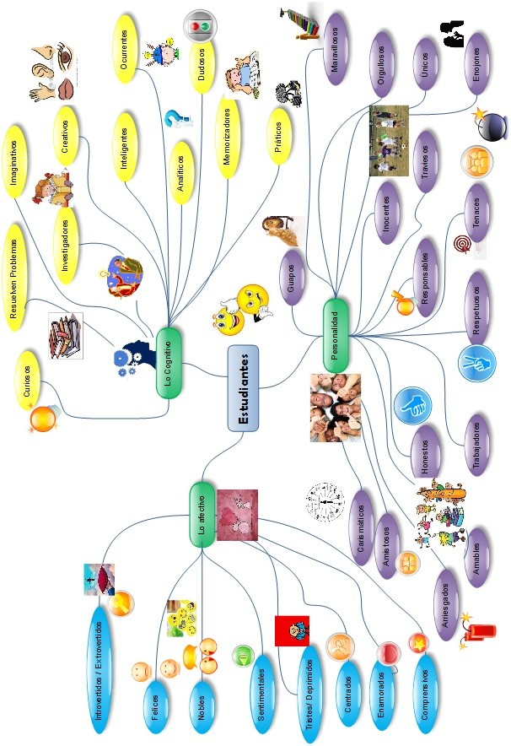

Figura 5. Lo que son mis alumnos. Fuente: Desarrollo propio.

Esta imagen muestra lo que he descubierto que son mis alumnos, son tres aspectos escenciales: lo cognitivo, lo afectivo y su personalidad. Entiendo que no es lo único que hay que ver, pero para el comienzo esto me ha ayudado mucho.

DEL ANÁLISIS DE MI PRÁCTICA DOCENTE

Para recabar la información necesaria para este proceso, Fierro et al. (2011) sugiere la implementación del diario del maestro y la recopilación de la carpeta personal para verificar paulatinamente los cambios y transformaciones que irán surgiendo. Y así lo realice durante el periodo concerniente a un semestre. Los resultados son los siguientes.

El video de la clase muestra fue una experiencia muy reveladora, pues verse a sí mismo objetivamente es una tarea difícil, además, las críticas de los demás es un proceso necesario para conciensarse de la realidad. Pues el hecho de que nos observen y nos observarnos a nosotros mismos y a nuestro comportamiento trae a la luz importantes aportaciones para el proceso de mejora en la práctica docente. Soomer (2001) dice que la investigación del comportamiento es una actividad que implica una indagación cuidadosa, paciente y metódica de acuerdo con ciertas reglas. La observación del comportamiento es el método idóneo pues funciona por sí sólo o como complemento de otros procedimientos. Además señala que una de las razones más importantes del porqué usar este método es que si se quiere saber algo, debe ser sobre el estado natural de una situación, de lo contrario podría correr el riesgo de crear condiciones inexistentes en el mundo real. Igualmente, es a través de la observación que se pueden estudiar los comportamientos no verbales comunes, como los gestos, las posturas, etc. durante los cuales los individuos quizá no son conscientes de cómo actúan.

A continuación, se presentan las respuestas más frecuentes a cada cuestionamiento del diario de clase y al final, un contraste con mi diario de clase.

Cuando se les preguntaba a los alumnos cómo comenzaba la clase la mayoría contestó:

    - Un poco mal porque algunos compañeros estaban distraídos
    - No podíamos empezar la clase porque había mucho ruido y desorden, como si fueran niños de primaria
    - Empezó bien porque la profa nos estaba enseñando
    - La profa explicó lo que íbamos a hacer
    - Los compañeros son muy activos y traviesos, gritan y se portan mal
    - La maestra nos decía que nos calláramos y pusiéramos atención
    - La maestra nos estaba calificando un tema y los que no lo tenían, lo estaban terminado
    - Al parecer tranquilo pero unos hablan mucho
    - Todos dando lata y la profa tratando de calmarnos
    - Los alumnos entran gritando, empujándose y moviendo las sillas, con escándalo

Al querer controlar la conducta de los estudiantes me sentía desgastada y cansada porque no lograba tener su atención. Al principio, para mi justificación, pensé que ellos eran los que querían hacerme enojar, pero en el video me observe gritándoles, dando ese mal ejemplo y la retroalimentación de mis compañeros caí en cuenta de que la culpable era yo misma al hacer siempre lo mismo. Al ser incomprensiva con la etapa de su vidas que están pasando y al no considerar sus intereses o motivaciones.

Cuando se les solicitó escribir lo qué hacían los alumnos o la profesora en el transcurso de la clase -etapa de desarrollo, los alumnos contestaron:

    - Cuando la maestra se distrae, los compañeros hacen otras cosas
    - Algunos no permiten que se lleve a cabo la clase
    - Estudiamos 20 minutos, no es justo
    - La maestra explicando y unos no escuchando a la maestra

    - Todos gritando, levantándose de un lugar a otro y algunos jugando o golpeándose, con desorden
    - La profa nos estaba explicando pero algunos no ponían atención
    - La profa enseñando y los niños interrumpiendo con albures
    - La maestra nos decía que teníamos que hacer
    - Copiando, escuchando y repitiendo
    - Practicando en inglés por medio de las participaciones
    - La profa empezó con más frases en inglés y las practicamos
    - Escuchamos conversaciones y escribíamos unos datos
    - La maestra enseñando y unos alumnos poniendo atención pero otros haciendo burla a la maestra de Artes

El desarrollo de las clases para mí es muy difícil porque para mí lo ideal sería estar siempre explicando todo, todo el tiempo y que los demás me pongan atención, es complicado. Esto refleja que la metodología para impartir mis clases es de mera transmisión-recepción; ignorando completamente los estilos de aprendizaje o el hacer para aprender. La relación que busqué es alumnos sentados y callados y yo, explicar y explicar: muchas veces cosas abstractas e inútiles, cosas que yo aprendí cuando quería estudiar la Maestría en Enseñanza del Inglés. Para mí, eso era hacer bien mi trabajo. Tener a un grupo muy bien controlado y callado.

En la pregunta sobre el final de clase, las respuestas fueron:

    - La profa nos estaba pidiendo calificaciones del tema que vimos
    - Estaba divertido porque nos daban participación y si te equivocabas podías volver a decirlo
    - No pudimos saber mucho porque casi no tuvimos clase por el desorden
    - Discutiendo porque no respetaron las cosas de la Miss
    - Gritando, empujándose y unos se salen antes de que nos den la indicación
    - Termino bien, controlada por la profa, pero unos niños no le hacían caso
    - Tranquilo porque la profa nos puso una película
    - Discutiendo porque los niños nada más gritaban

Aunque, trato de ser paciente, algunas veces no puedo. Por ejemplo, nadie de mis alumnos mencionó explícitamente que yo me enojaba y les levantaba la voz, algunos dijeron que discutiendo. Quizá eso signifique que teman que yo me moleste más. Puedo ver que haciendo cosas diferentes o actividades que les gustaban su actitud cambiaba.

La siguiente pregunta pedía que los alumnos describieran sobre la atmosfera de la clase, acerca de cómo se sentían durante la clase y de la relación existente entre los alumnos y alumnos-profesora, las respuestas fueron:

    - Algunos compañeros estaban diciendo burradas o tonterías
    - La maestra y los alumnos no se entienden muy bien
    - Me sentí un poco molesta
    - No me gusta la clase cuando todos están gritando
    - La relación con los alumnos es regular y con la maestra bien porque es justa
    - Me siento con enojo de que nadie haga caso y se siente su reacción, es muy mala cuando la maestra se porta bien y nos tiene paciencia
    - Me sentí enojado porque los alumnos no escuchan las indicaciones
    - Me da coraje porque no me puedo concentrar porque interrumpen
    - Los alumnos casi no respetan a la profa y no escuchan, no la obedecen
    - La profa se porta muy bien con nosotros
    - Divertida, a veces reímos porque la maestra es chistosa o los compañeros nos hacen reír
    - La relación con la profa es buena, excepto que mis compañeros gritan
    - Yo me sentía bien pero hay niñas que se la pasan riendo en toda la clase
    - Bien al tratar de aprender y al tratar de decir palabras y cosas en inglés
    - Bien, porque nos enseñan a hablar en inglés y a decir muchas cosas

En lo personal considero que la relación con mis alumnos está dividida, pues soy más amable con los alumnos que me ponen atención y sin embargo a los que se

comportan mal los regaño en general, para no evidenciarlos los regaño junto con el grupo entero.

Después, a los discentes se les solicitó escribir en los diarios su percepción a cerca de la participación, y las causas de que unos participen y otros no, obtuve las siguientes observaciones:

    - No hubo mucha participación
    - Los alumnos tienen pena
    - Participan los que aprenden, y los que no es porque no ponen atención y no quieren aprender
    - Unos tienen inteligencia y otros no
    - Buena, porque ya habían entendido y sabían lo que les preguntaban
    - Es buena, todos participan y opinan para poder ganar ayuda para nuestra calificación
    - La maestra explica muy bien pero no le ponemos atención

Lo que los alumnos quisieron decir fue: la maestra explica y habla mucho, nos aburrimos, mejor hacemos cosas más interesantes y a la hora de que nos pregunta no sabemos de qué habla. Por consecuencia, como no pusimos atención no entendimos, ni participamos. Los que ponen atención, tienen vergüenza de participar porque la Miss siempre quiere respuestas correctas. Y a pesar de haber puesto atención, hay cosas que seguro no entendí o interprete justo como la profa quería y voy a estar mal porque ya me ha pasado. La verdad, sólo participamos cuando sabemos que nos va a dar participaciones o aciertos extra para el examen.

El alumno que escribió el diario debía llenar un apartado en el que plasmara un juicio crítico basado en su opinión o percepción general de clase, si le gustaba o no, y por qué, las siguientes aseveraciones fueron las más mencionadas en general:

    - Al momento en que la profesora nos preguntaba era divertido y así aprendí a decir bien las cosas

    - La profa nos trata de explicar bien
    - Es muy desastrosa la clase porque todos quieren hablar y no se entiende
    - La clase es interesante pero se arma el boicot
    - Me gusta la clase porque aprendo muchas cosas de inglés
    - La clase se desarrolla con mucha facilidad
    - La clase me gusta porque así podemos comunicarnos con personas en el extranjero
    - Me gusta y es mi materia favorita, aquí aprendo otra lengua

Cuando los alumnos mencionan qué aprendieron fue porque estaban haciendo las cosas y practicando. Las pocas veces que les di oportunidad de equivocarse y de volverlo a intentar, aunque yo era la que estaba controlando todo y la interacción era alumno-profesora. Algunos de los alumnos demuestran que tienen interés, motivación y que quieren aprender el inglés. Lo que se debe mejorar está relacionado a la interacción entre ellos y a desarrollar actividades de colaboración para que entre ellos se ayuden, para que la relación y la comunicación sea mucho mejor.

Los discentes que participan en la redacción del texto reflexionaron a cerca de la problemática que se suscita en la clase y mencionan que las dificultades a las que se enfrenta tanto el grupo como la profesora son:

    - Las interrupciones, los alumnos que se dedican a jugar y al desorden
    - La pronunciación o cómo se dice en español (formar significados)
    - Las palabras que no entendemos (explicación oral únicamente)
    - Que se nos olvidan muy rápidamente las palabras (poca exposición al material)
    - Casi no entiendo/ no le entiendo muy bien pero si quiero aprender (explicación extensas y aburridas por mi parte)
    - No poner atención ni empeño y no comprendemos las indicaciones (indicaciones confusas)
    - No tener deseo de aprender o querer saber más, que muchos no lo intenten (poca o nula confianza en sí mismos y motivación)

    - De que la maestra nos habla en inglés y no sabemos lo que nos está diciendo (falta de recursos y estrategias para lograr formar significado en los alumnos)
    - La pérdida de tiempo por los que hacen desastre (poco control de grupo)

Es normal, que los alumnos no entiendan lo que les digo porque el único recurso que utilizo es hablar, no uso señas o imágenes que ayuden a ampliar la comprensión de lo que digo. La culpa es mía, aunque duela reconocerlo.

Esto, también tiene que ver con lo significativo, es decir, la clase no tiene utilidad para el alumno, pues no está estipulado el propósito de para qué aprenderlo. Los alumnos no están expuestos al vocabulario lo suficiente para aprenderlo y hacerlo propio, además de que el vocabulario está sin contexto, aisladamente.

Y por último, respecto a las alternativas que sugieren los alumnos para mejorar las situaciones problemáticas son:

    - Poner más atención / que los compañeros quieran aprender cuando la maestra está explicando
    - No gritar, no hacer escándalo
    - Tener un orden para hablar y participar
    - Que hagamos caso a lo que la profa mande y oír las indicaciones
    - Repetir la pronunciación de las palabras varias veces
    - Llevarse mejor con los compañeros, respetándolos y pidiéndole una disculpa
    - Hablar con las mamás de todos y que ellas hablen con ellos y les hagan entender que deben poner atención
    - Hablando con los alumnos que nos perjudican alternativamente

Las alternativas de solución que los alumnos sugieren están relacionadas a que yo haga algo para que sus compañeros se interesen y por ende se comporten mejor, además de que yo involucre a los padres de familia. Ciertamente, son muy enriquecedoras y es grato saber sus opiniones. El problema que existe es que yo no voy a lograr cambiar a estos muchachos si no cambio yo primero.

En todo lo expuesto anteriormente, se hace evidente la necesidad de que el centro de atención sean los alumnos, que la clase satisfaga sus necesidades de practicar, equivocarse y sobre todo que yo aprenda a de explicarles adecuadamente, es decir, que menos sea más. De igual manera, tendría yo que utilizar más recursos didácticos apelando a distintos estilos de aprendizaje con actividades significativas.

Por otra parte, buscar que participen activamente porque están interesados en aprender, pues lo expuesto anteriormente indica que participan por condicionamiento, porque saben que van a recibir algo a cambio, y no por el deseo de aprender inglés.

2.3.1. REFLEXIÓN SOBRE LAS DIMENSIONES PERSONAL, INTERPERSONAL, SOCIAL, AXIOLÓGICA, SOCIAL Y DIDÁCTICA DE MI PRÁCTICA DOCENTE

La Figura 6 resume la relación que eixste entre las dimensiones que propone Fierro et al. (2011) analizar para detectar en que área es más propicio trabajar.

Mencionaré primero a la dimensión didáctica ya que considero es la más difícil de abordar y solucionar, al comenzar la maestría estas son mis ideas. He observado que la forma de dirigir mis situaciones de enseñanza son "instintivas," repito lo tradicional que fueron mis clases y espero que mis alumnos sean tolerantes como yo lo he sido como estudiante. Mi concepción del conocimiento se basa en creer que éste se da cuando hay un cambio de conducta y lo que concierne al proceso de aprendizaje es una mera transmisión de conocimientos, llegue a creer que los alumnos no sabían nada de lo que les iba a enseñar, es por ello que organizar los conocimientos de los alumnos es una tarea difícil al igual que la evaluación de los mismos. Para mí lo más importante en la enseñanza del inglés es la gramática y la precisión de la lengua, si los alumnos pueden memorizar la información está bien, pues podrán recurrir a esa información después cuando la necesiten aplicar. Esta la principal área en la que trabajar.

En lo que respecta a la dimensión personal en mi práctica docente encuentro que el hecho de no haber decidido dedicarme a la docencia por vocación y por convicción no es un impedimento para tratar de dar lo mejor de mí, de reflejar mi compromiso con los seres humanos que están a mi cargo por muy poco o mucho que sea el tiempo que

estemos juntos en el aula. En el futuro me veo más comprometida y segura de mi misma porque tendré las herramientas necesarias para enseñar mejor y seguir aprendiendo, siendo reflexiva y una guía para los alumnos, pues los sentimientos que ahora albergo en mi ser son de frustración, confusión e incluso a veces de desaliento al sentir impotencia de no motivar, no explicar adecuadamente y no sentir que a los alumnos les interesa mi clase (lo cual puede desmotivar a aprender inglés en general).

La dimensión axiológica es un apartado en que vale la pena profundizar para llegar a la solución de varios conflictos respecto a los valores, pues es difícil por si mismo darse cuenta de lo que proyectamos a los demás, incluso reconocer lo incoherentes que somos entre lo que decimos y lo que hacemos. Por ejemplo, yo antes creía que respetaba a los alumnos, pero me di cuenta de que el perder el control por el enojo me llevaba a gritarles, esto generaba tensión, ahora comprendo que herí muchas susceptibilidades; al mismo tiempo todo esto era una causa de estrés, desmoralización y cansancio para mí. Mi intensión es ser respetuosa, responsable, honesta, justa y empática, claro, ser el mejor ejemplo, pero esto sólo se lleva a cabo con las acciones. Es por esta razón que parte de mi trabajo también abarca esta dimensión de cierta manera, porque quiero ser coherente entre los valores que quiero promover y mis actos. Considero que esto se logrará a través de la planeación y la reflexión.

Por otra parte está la dimensión interpersonal, considero que en general la relación con mi director y con los demás docentes es buena en cuanto al trato cordial y de respeto mutuo, pero por otra parte hace falta reforzar la comunicación para dar a externar las problemáticas que podamos resolver juntos, así como proponer soluciones, dar seguimiento y apoyarnos mutuamente. Mi relación con los padres de familia se caracteriza por la falta de comunicación, cuando la hay, en general es de cordialidad, pero desafortunadamente sólo se les llama para informarles del mal comportamiento o incumplimiento de sus hijos. Mi relación con los alumnos es excelente con algunos y muy mala con otros. Considero que esto se debe a la tensión que existe en el salón de clases, es un círculo vicioso que no nos permite crecer, que no nos permite comunicarnos ni interactuar. Sin embargo, en esta parte, si puedo lograr algún cambio para mejorar las relaciones.

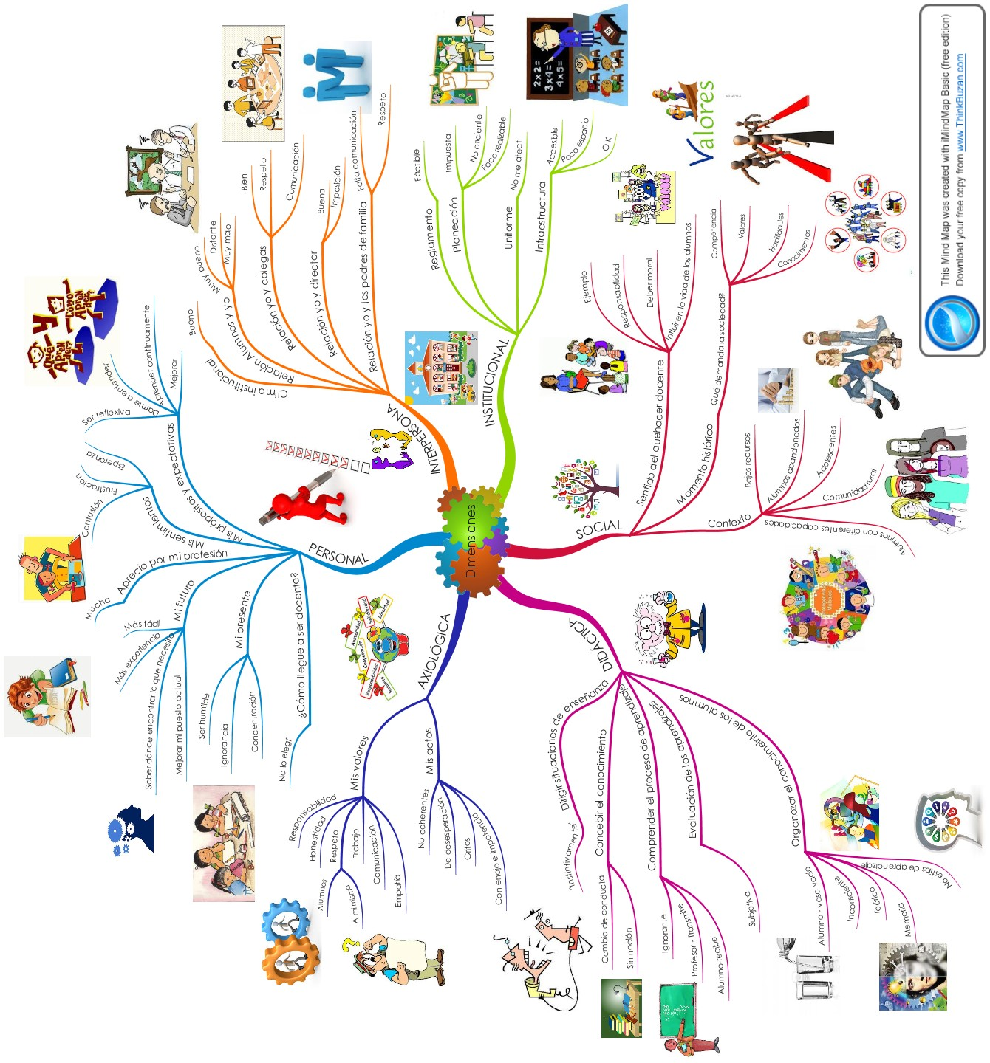

Figura 6. Dimensiones de mi práctica docente. Fuente: Desarrollo propio.

En la dimensión social encuentro que el sentido de mi quehacer docente está encaminado a formar lo mejor que pueda -aunque no lo logre completamente por ahora- a los alumnos para que sean competentes tanto en lo académico como en lo humanístico. Tomando en cuenta el momento histórico en el que vivimos, mi compromiso es contribuir a la formación de ciudadanos que están por entrar al mundo laborar para que sean capaces de afrontar exitosamente las demandas de la sociedad y del mundo globalizado en general y además, adaptarse a los cambios sociales y políticos por los que atraviesa el país. Adicional a esto, hay que partir del contexto en el que los alumnos y yo coexistimos, pues lidiar con adolescentes y las circunstancias que cada uno vive exigen compromiso y dedicación de tiempo de calidad. En lo personal, no considero que hablar de clases sociales sea el caso, pero si de personas con bajos recursos económicos, alumnos que están abandonamos por sus padres, alumnos que están muy cerca de caer en adicciones como el alcohol, el cigarro y las drogas, para mí, lo ideal sería encaminar mi quehacer docente para propiciar otras opciones de vida a estas personas. Lo anterior me exige más que ser eficiente, ser eficaz, ser competente: tener el conocimiento, saber ser y saber hacer.

En la dimensión institucional considero que por ahora no podré cambiar nada, pues cuestiones como el reglamento son muy importantes pero desde mi punto de vista hace falta difusión por parte de la máxima autoridad escolar para llevar a cabo las sanciones establecidas cuando haya infracciones y en general aplicarlo apropiadamente. Además de esto, la infraestructura es algo con lo que no puedo lidiar, ya que yo no estoy encargada ni podré ser la responsable de dar mantenimiento a la sala de cómputo. Lo único que puedo hacer es tratar de aprovechar al máximo las instalaciones y los artefactos tecnológicos con los que contamos: televisión, proyector, y sala de cómputo sin internet.

A manera de conclusión, las dimensiones sobre las que trabajaré son tres: la didáctica, interpersonal y la axiológica. La de mayor impacto será la didáctica, pues pretendo que por medio de una planeación didáctica mejoren las relaciones interpersonales: docente-alumnos y alumno-alumno, y al mismo promover valores universales como la empatía, el respeto, la justicia y la solidaridad.

DE LA DEFINICIÓN DE LA SITUACIÓN PROBLEMÁTICA

La definición de la situación problemática en la que posteriormente trabajaré se revisará a través de la recopilación de la información de los diarios de clase míos y de los alumnos, los temas se seleccionarán tomando en cuenta la recurrencia, énfasis y repetición con la que fueron mencionados. Para continuar, la pregunta inclusiva será la interrogante que abarque globalmente la problemática. Los supuestos de acción son las posibles alternativas del rumbo que habremos de tomar para encontrar la mejor solución a la problemática detectada y también, las posibles soluciones que funjan como hipótesis a comprobar en la evaluación.

Recopilación de información a través de diarios de clase de los alumnos y del docente

El siguiente cuadro plasma las conclusiones más significativas que obtuve del análisis de los diarios de clase (Figura 7).

PROBLEMA |  | INVESTIGACIÓN | REFLEXIÓN | ACCIÓN
1. | Planeación inadecuada de clase | Entrevistas, diarios de clase del docente y de los alumnos | Yo no he fomentado entre los alumnos estrategias que fortalezcan su aprendizaje y su confianza para que ellos se sientan cómodos al hablar en inglés. Esto es, debido a la carga actividades para una sesión que deja poco tiempo para reflexionar, practicar, mejorar y dar retroalimentación. | - Diseñar la clase para que los alumnos inviertan más tiempo practicando  - Dar retroalimentación: fortalecer la confianza y seguridad en el grupo para aprender de los errores  - Investigar cómo desarrollar la inteligencia lingüística y diseñar actividades

2. | Nulas técnicas o estrategias para promover la creación de significados en los alumnos | - Búsqueda de los elementos necesarios  - Establecer el escenario ideal a través de ambientes adecuados de aprendizaje | Establecer el uso del diccionario en clase y hacer uso de recursos que den a entender lo que estamos aprendiendo, como son: más visuales, gestos, acciones, etc. | - Indagar sobre temas de la enseñanza del inglés  - Tener pocas actividades pero significativas e ir desarrollándolas con tiempo suficiente para que los alumnos tengan tiempo de ir asimilando la información.
3. | Tengo poco dominio del grupo y poca autoridad | - Establecer prioridades y rasgos deseables | No he establecido reglas para la conducta.  Tengo poca comunicación con mis alumnos para llegar a acuerdos y llevarnos bien. Les he gritado. No he indagado en sus intereses y motivaciones. No he diseñado actividades que atraigan su atención e incremente su motivación. | - Proponer actividades de acuerdo a los intereses de los estudiantes para que sea más significativo el aprendizaje  - Presentar material atractivo  - Implementar juegos para reducir el estrés y aumentar la diversión  - Integrar a los más rezagados a las actividades  - Controlar mis emociones para mostrar seguridad  - Evaluar de manera que todos los alumnos sepan exactamente lo que tienen que hacer para alcanzar los objetivos

Figura 7. Resultados de los diarios de clase. Adaptado de Imbernón (2013).

Después de analizar detenidamente los diarios de clase que los alumnos y yo realizamos de manera continua se puede concluir que los problemas identificados son:

      - Falta de planeación didáctica adecuada para desarrollar competencias comunicativas en la lengua inglesa, es decir, que el aprendizaje sea significativo
      - Insuficientes estrategias y técnicas de enseñanza y de aprendizaje
      - Hace falta una mejor interacción en el grupo

PREGUNTA INCLUSIVA Y SUPUESTOS DE ACCIÓN

¿Qué debo transformar en mi práctica docente para lograr que los alumnos se interesen en mi clase y por consiguiente mejoren su conducta aprendiendo significativamente a hablar inglés?

    - La planeación adecuada empleando estrategias y técnicas del enfoque comunicativo en el aula, porque hasta ahora no lo hago.
    - Diseñar actividades atractivas, bien estructuradas y con una secuencia pedagógica apropiada que propicien en el alumno interés y deseos de aprender.
    - Desarrollar las habilidades lingüísticas y las competencias necesarias para que los alumnos se comuniquen de manera oral en el idioma inglés.
    - La planeación de secuencias didácticas centradas en el alumno, es decir, dar la oportunidad de que el alumno practique, comparta, se equivoque, interactúe con sus demás compañeros, aplique y aprenda lo visto en clase.
    - Evitar la improvisación y saber, de antemano, los propósitos de la sesión.
    - Mencionar el objetivo de cada sesión para que los alumnos estén enterados de que están aprendiendo y para qué les va a servir de que vean progreso, que fortalezcan su autoestima y autoconcepto al ser capaces hablar en la segunda lengua.
    - La planeación adecuada de clase permitirá que el tiempo de la sesión sea bien aprovechado.

CAPÍTULO 3

DEL MODELO DE INTERVENCIÓN

DEL ENFOQUE POR COMPETENCIAS EN LA REFORMA EDUCATIVA

A través del tiempo las Reformas Educativas cambian para irse adaptando a las demandas del mundo globalizado, a las políticas internacionales y a las peticiones de la sociedad actual. Como los tiempos van cambiando también las necesidades y las soluciones, y ahora ser un usuario competente de una lengua universal como el inglés es un requisito que cada día se hace más indispensable a las generaciones que están por integrarse al mundo universitario y laboral. Hoy en día, la Reforma Educativa pide a los docentes trabajar por competencias, esto significa que no sólo tenemos la obligación de enseñar el sistema lingüístico de una lengua, sino también contribuir a la formación de valores, al desarrollo de habilidades y al aprendizaje de conocimientos significativos.

El reto de enseñar inglés en cualquier nivel educativo hoy en día es que oficialmente ya no se considera una lengua extranjera, sino la segunda lengua oficial en México, tercera para aquellos a quienes hablan ya también una lengua originaria. He aquí varias cuestiones y dudas que hay que resolver para aclarar de la mejor manera posible cómo se debe enseñar, cuál es el papel del docente y del estudiante, si se aprende o se adquiere, qué es la competencia comunicativa y qué significa trabajar con el enfoque comunicativo.

¿QUÉ ES UN ENFOQUE? Y OTRAS ACLARACIONES

Algunas veces una palabra que parece simple de entender más bien causa confusión, o en el peor de los casos indiferencia. De vez en cuando en algunas escuelas al llegar una reforma educativa los docentes dicen cosas como "Es lo mismo, nada más cambia el nombre," y con esas aseveraciones se evita llegar a profundizar sobre que exactamente debemos entender con los términos y por supuesto, evadir reconocer que realmente no lo comprendemos para ponernos a trabajar. Por ende, no podremos aplicar adecuadamente algo de lo que somos ignorantes, y las prácticas de siempre prevalecen.

Las palabras: enfoque, metodología, método, curriculum / syllabus, técnica y estrategias de aprendizaje y estrategias de enseñanza son unas de estas palabras simples, comunes en el vocabulario docente y necesarias de comprender para realizar adecuadamente nuestra labor. Es por ello que dedico este apartado para aclarar la confusión e ignorancia que causan entre sí estos importantes términos, para establecer la diferencia entre ellos y usarlos con mayor precisión.

Brown (2007) menciona a Edward Anthony como el autor que definió los conceptos de método, enfoque y técnica, y que aún hoy en día siguen vigentes. A través del tiempo estas definiciones se han ido enriqueciendo con las aportaciones de otros autores como Richards & Rodgers, Harmer, entre otros. De esta manera, las definiciones quedan de la siguiente manera:

Methodology: Pedagogical practices in general (including theoretical underpinnings and related research). Whatever considerations are involved in "how to teach" are methodological.

Approach: Theoretically well-informed positions and beliefs about the nature of language, the nature of language learning, and the applicability of both to pedagogical settings.

Method: A generalized set of classroom specifications for accomplishing linguistic objectives. Methods tend to be concerned primarily with teacher and student roles and behaviors and secondarily with such features as linguistic and subject-matter objectives, sequencing, and materials.

Curriculum/syllabus: Specifications… for carrying out a particular language program. Features include a primary concern with the specification of linguistic and subject-matter objectives, sequencing, and materials to meet the needs of a designated group of learners in a defined context…

Technique: Any of a wide variety of exercises, activities, or tasks used in the language classroom for realizing lesson objectives. (Brown, 2007: 17)

Por otra parte, según Díaz Barriga y Hernández (2010) las estrategias de aprendizaje son aquellos procedimientos que los alumnos empelan en forma deliberada, flexible y adaptativa con el objeto de mejorar sus procesos de aprendizaje significativo. Hay dos componentes esenciales, el cognitivo y el condicional ya que la

toma de decisiones es persistente. Por otra parte, las estrategias de enseñanza son procedimientos y acomodos que los agentes de enseñanza emplean de manera flexible y estratégica con la intención de originar la mayor cantidad y calidad de aprendizajes significativos en los alumnos, la intención del empleo de las estrategias es brindar ayuda pedagógica apropiada a la actividad constructivista de los alumnos (Díaz Barriga et al., 2010; 377)

DEL ENFOQUE COMUNICATIVO

Brown (2007) dice que hoy en día no hay literatura sobre un enfoque que sea totalmente aceptado en cierta área de estudio o puede que dependa de a quién se le pregunte, es decir, el enfoque comunicativo puede tener diferentes interpretaciones dependiendo de distintas percepciones. Fue a finales de los 70's y principios de los 80's que surgió el enfoque comunicativo y es hasta nuestros días que se vislumbran mejor las funciones que deben incorporarse en las aulas. A finales de los 80's y 90's surgió el desarrollo de los enfoques que resaltan las propiedades comunicativas del lenguaje; fue hasta entonces que las aulas se caracterizaron por el empleo de lenguaje auténtico, simulaciones de la vida real y tareas significativas.

En el mundo actual el objetivo de la enseñanza de lenguas extranjeras a través del enfoque comunicativo es explorar los medios comunicativos de la vida real en el salón de clases, lograr que los aprendices desarrollen la fluidez lingüística y no sólo la precisión en el uso del lenguaje, la meta es lograr que los alumnos adquieran herramientas que les permitan comunicarse en situaciones improvisadas afuera, cuando dejen el salón de clase. También el enfoque comunicativo se ocupa de facilitar el aprendizaje del idioma a lo largo de la vida, pues se ve a los alumnos como compañeros en actividades de cooperación en el que se puede alcanzar el potencial máximo de cada uno de ellos (Maqueo, 2009; 166).

Para Brown (2007), las siguientes siete características están interconectadas entre si y ofrecen una descripción de lo que es el enfoque comunicativo:

- Metas globales. Enfocarse en todos los componentes de la competencia comunicativa: gramática, discursiva, funcional, sociolingüística y estratégica.

- La relación de la forma y la función. Las técnicas del lenguaje están diseñadas para meter a los aprendices en el uso pragmático, auténtico y funcional del lenguaje para propósitos significativos.

- La fluidez y la precisión. Centrarse en la fluidez de los alumnos de la comprensión y la producción pero también fijarse en la precisión formal de la producción, estos son principios complementarios que subyacen las técnicas comunicativas.

- Enfoque en contextos del mundo real. Los alumnos en el salón de clases usan el lenguaje productiva y receptivamente en contextos no ensayados como fuera del salón de clase.

- Autonomía y participación estratégica. Los estudiantes deben tener la oportunidad de centrarse en sus propios procesos de aprendizaje a través de hacer consciente sus propios estilos de aprendizaje (fortalezas, debilidades, preferencias) y por medio del desarrollo de estrategias apropiadas de producción y comprensión.

- El rol del docente. El docente es facilitador y guía, es un tutor empático que valora el desarrollo lingüístico de sus alumnos. A los alumnos se les anima a construir significado a través de la interacción lingüística genuina con otros aprendices y con el docente.

- El rol de los estudiantes. Son participantes activos en su propio proceso de aprendizaje, el aprendizaje está centrado en los alumnos, en el aprendizaje cooperativo y colaborativo.

Para Brown es importante resaltar que el enfoque comunicativo sugiere que sería mejor que las estructuras gramaticales subsumieran en varias categorías pragmáticas. Por otra parte, al usar una gran cantidad de lenguaje auténtico se pretende alcanzar la fluidez, sin embargo, esa fluidez no se dejará a expensas de la claridad, la precisión y la comunicación directa (Brown, 2007; 47).

En conclusión, el enfoque comunicativo tiene como finalidad abarcar todos los aspectos y conocimientos relacionados al aprendizaje de la lengua desde el punto de vista de cómo se emplea en la vida real: el énfasis no está en aprender los aspectos estrictamente lingüísticos, sino en adquirir la competencia comunicativa que abarca otras subcompetencias. El enfoque comunicativo en la enseñanza de lenguas conlleva una serie de características en las cuales el docente es una guía y un tutor, que valora a los aprendices para sacar de ellos su máximo potencial, los exhorta a hablar y así lograr la fluidez a través de prácticas que sean lo máximo posible apegadas a la vida real, que sean como las situaciones con las que se van a enfrentar afuera del salón de clases. Es deber y obligación del docente brindar esas oportunidades de practicar las estrategias de aprendizaje y hacer consiente el estilo de aprendizaje en los alumnos para aprender no sólo en el aula, sino a lo largo de toda la vida, es decir que sean participantes activos en la construcción de su aprendizaje. Es muy importante resaltar que el enfoque comunicativo no significa sólo hacer que los alumnos hablen porque sí, sino que implica decir las cosas eficaz, adecuada y apropiadamente.

Es inevitable considerar la dificultad que estos preceptos conllevan, ya que los docentes no nativos encontraremos más dificultad en aplicar paso a paso lo dicho anteriormente.

DE LA COMPETENCIA COMUNICATIVA

Para comprender mejor lo que se pretende lograr con los alumnos a través de la enseñanza por competencias en el aprendizaje del inglés, es necesario revisar un concepto clave presente en la Reforma Educativa, lo que se pretende es lograr que los alumnos adquieran la competencia comunicativa tanto en su primer lengua como en la segunda o tercera, en este caso es el inglés.

Richards y Rodgers (2007) hacen referencia a Hymes para definir lo que es la competencia comunicativa: "what a speakers needs to know in order to be communicatively competent in a speech community." La competencia comunicativa incluye el conocimiento y habilidad para el uso del lenguaje con respecto a los siguientes parámetros:

    - Si (y en qué grado) algo resulta formalmente posible. Lo que es posible partiendo del sistema lingüístico del individuo. Esto es, su conocimiento de la fonología, la morfología, el léxico, la sintaxis, la semántica y la pragmática de la lengua…
    - Si (y en qué grado) algo es factible. Todo lo que es posible dada la capacidad psicolingüística del individuo, es decir, la memoria y la percepción.
    - Si (y en qué grado) algo resulta apropiado. Lo que es conveniente dada la naturaleza del acontecimiento comunicativo; esto es, las características del lugar, los participantes, los fines, el acto, la clave, los instrumentos, las normas y el género del acontecimiento.
    - Si (y en qué grado) algo se da en la realidad. Lo que ocurre o no ocurre dadas la posibilidad, la factibilidad y la adecuación, o las faltas de las mismas… (citado por Maqueo: 2009, 151)

Da Silva Gomes y Signoret Dorcasberro (2005; 20-21) dicen que de acuerdo con Hymes "el comportamiento verbal supone la existencia de un conocimiento subyacente que sirve de soporte para la actuación comunicativa," es decir, que no basta con saber el sistema lingüístico de una lengua, sino que hay que saber también cuándo es apropiado y adecuado el uso de enunciados gramaticalmente correctos, esto implica conocimientos y habilidades que al comunicarse proyecten naturalidad y propiedad con el interlocutor. Añaden que lo anterior son subcompetencias intrínsecas al uso real de la lengua:
- La subcompetencia lingüística: Señala si lo expresado es formalmente posible de acuerdo con la gramática de la lengua.
- La subcompetencia sociolingüística. Muestra si el enunciado es apropiado de acuerdo a la situación.
- La subcompetencia psicolingüística. Muestra si el enunciado posee las características que facilitan su procesamiento y comprensión, por ejemplo: la extensión, la organización de la información ya conocida y la nueva, entre otros.
- La subcompetencia probabilística. Señala si el enunciado emitido probablemente sea empleado por un nativo de la lengua en un contexto determinado (Da Silva Gomes et al, 2005; 21).

Adicional a esto, autores como Da Silva Gomes et at. (2005), dicen que teóricos como Savignon (1990), Widdowson (1978), Hatch (1978), están de acuerdo que existen otras subcompetencias igual de importantes en la competencia comunicativa, estas son:
- La subcompetencia estratégica. Indica cómo usar los recursos lingüísticos y no lingüísticos disponibles para lograr una comunicación eficiente…
- La subcompetencia discursiva. Indica cómo utilizar los recursos necesarios para que los enunciados tengan cohesión y coherencia.
- La subcompetencia interactiva de conversación. Indica cómo usar los recursos interactivos para mantener eficientemente la comunicación en una interacción verbal, es decir, los recursos que sirven para evitar y reparar los problemas de comunicación (Da Silva Gomes et at, 2005; 21).

Por tanto, la competencia comunicativa se puede resumir como un grupo de competencias o subcompetencias, que están íntimamente relacionadas entre sí y con la comunicación humana, estas son las que se relacionan con los conocimientos lingüísticos, sociales y culturales indispensables para que ocurra una comunicación adecuada en contextos determinados de situaciones reales (Maqueo, 2009; 166).

En resumen, la competencia comunicativa es el fin último a lograr en la enseñanza de lenguas a través del Enfoque Comunicativo. La competencia comunicativa está conformada por otras subcompetencias (para algunos autores o competencias para otros) como son la lingüística, que muestra los conocimientos que el aprendiz debe dominar en cuanto a la fonética, la sintaxis, la pragmática y léxico. Por otra parte, la competencia sociolingüística hace referencia a la capacidad del hablante de comprender el contexto en el que ocurre la comunicación, el rol que desempeña cada hablante, la información que se está compartiendo, y por supuesto, el propósito de la interacción, es decir, el uso de la lengua en la sociedad. La subcompetencia psicolingüística, sobre el aprendizaje verbal ayuda a darse cuenta de sí lo dicho es comprensible o no y cómo puede organizarse la información conocida y nueva para facilitar la comunicación. La subcompetencia probabilística es la que nos permitirá darnos cuenta de la posibilidad que existe de que algún nativo emplee determinado enunciado. Considero que esta subcompetencia es útil desarrollarla porque muchas veces enseñamos o aprendemos cosas que realmente no se utilizan en la vida real. La subcompetencia estratégica está relacionada con el empleo de recursos lingüísticos y no lingüísticos que ayudan a lograr la comunicación. Después, la subcompetencia discursiva sirve para saber sobre los recursos que ayudan a que los enunciados tengan cohesión y coherencia. Finalmente, la subcompetencia interactiva de conversación es indispensable para evitar o reparar las dificultades en la comunicación a través de recursos interactivos.

¿SE APRENDE O SE ADQUIERE?

De acuerdo a Richards & Rogerds (2007) fue Stephen Krashen quien estableció la diferencia entre los conceptos de adquirir y aprender. El término adquirir se refiere a la asimilación natural de las reglas del lenguaje a través del mismo uso del idioma para la comunicación. Para El aprendizaje es el estudio formal de la lengua y es un proceso consiente.

Medwell & Moore (2009) señalan que la adquisición del idioma ocurre de una forma no organizada mientras los bebés están madurando física y mentalmente, esto es a través de toda la información que ellos reciben de cuando les hablan directa o indirectamente. Los niños adquirirán cualquier idioma a los que estén expuestos sin que tengan la necesidad o la motivación para hacerlo, pues imitan el uso. Por otra parte, el aprendizaje de una segunda lengua, normalmente, como fue mencionado anteriormente, ocurre en un ambiente formal, en el que se toma el papel de aprendiz y un docente es quien guía los procesos de forma organizada y estructurada, atendiendo a diferentes aspectos de la lengua. La lengua se aprende porque repetimos una y otra vez, porque reforzamos lo que aprendemos, practicamos, en este apartado es de suma importancia resaltar la importancia de la interacción, pues gracias a ella es que se puede lograr la fluidez en el aprendizaje de una segunda lengua.

APRENDICES ADOLESCENTES O ADOLESCENTES APRENDICES

Los alumnos que ingresan al nivel medio superior oscilan entre los 15 y los 18 años de edad, periodo en el que no se les puede considerar niños pero tampoco adultos. Es importante considerar la edad en este trabajo porque este factor determina cómo y qué enseñar, pues las necesidades y habilidades cognitivas varían en las diferentes etapas de la vida. Es común escuchar lo difícil que es lidiar con ellos, por su indiferencia, falta de motivación, desinterés, aburrimiento, mal comportamiento y rebeldía pero para Harmer (2004), dice que a pesar de que esto puede ser cierto, también lo es el hecho que algunas veces sólo se trata de estereotipos. Este mismo autor cita a Penny Ur para resaltar que "teenage students are in fact overall the best language learners".

Aunque cada adolescente es único e irrepetible, para algunos autores esta etapa concierne ciertas características que los chicos comparten en común, como son la edad de la transición, la confusión, la conciencia de la propia identidad, la cohibición, el crecimiento y los cambios en el cuerpo y la mente. Los estudiantes de esta edad buscan su identidad y con ello, lo más importante, la aprobación de sus compañeros y amigos (Harmer (2004).

El docente juega un papel muy importante al trabajar con este grupo de aprendices, pues es indispensable que brinde apoyo de manera constructiva en lugar de gritar. Las tareas que se asignen deben ser algo que los alumnos puedan realizar para evitar la humillación. El docente debe levantar la autoestima de los alumnos para que así, ellos puedan ser conscientes de sus competencias y puedan formar su propia identidad (Harmer, 2004).

El material destinado a los adolescentes debe ser relevante y apasionante, que refleje sus intereses del día a día para que los alumnos se sientan comprometidos y ocupados. Las actividades con distintos tipos de texto o situaciones deben promover que los estudiantes respondan con sus propias ideas y experiencias. Cuando el material es significativo se demuestra que los alumnos en realidad tienen una gran capacidad para aprender, que su potencial de creatividad es muy alto y tienen compromiso con las cosas que les interesan (Harmer, 2004).

Brown (2007) dice que hay que tener en cuenta los siguientes puntos al trabajar con adolescentes:

- Su capacidad intelectual crece con el pensamiento operacional abstracto a la edad de los 12 años, así que pueden resolver problemas complejos con pensamiento lógico. Harmer (2004) añade que de hecho hay que estimular el trabajo intelectual ayudándolos a ser conscientes de que pueden comparar ideas y conceptos, y también que son capaces resolver problemas complejos por ellos mismos.

- Su periodo de atención es más prolongado como resultado de su maduración intelectual en comparación con la de los niños pequeños. Sue Cowley dice que una

buena aproximación para aprovechar el tiempo en que la clase puede concentrarse es calculando su edad más dos, pero recalca que no hay que llegar a utilizar todos los minutos (Cowley, 2009; 51).

- La variedad del input sensorial aún es muy importante.

- Los factores relacionados al ego, auto-imagen y autoestima están en la cúspide. Los adolescentes son muy sensibles de cómo otros perciben sus cambios físicos, emocionales e intelectuales, así que hay que tener en cuenta lo siguiente para mantener en lo alto la autoestima de los estudiantes:

  - Evitar a toda costa dejar en vergüenza a alguien
  - Afirmar sus fortalezas y talentos
  - Permitir las equivocaciones y los errores
  - No enfatizar la competencia entre los compañeros
  - Promover el trabajo en pequeños grupos porque es más fácil que tomen riesgos

- hay que tener cuidado de no insultarlos con lenguaje muy rebuscado o poco natural o de aburrirlos con el excesivo análisis de cuestiones gramaticales (Brown, 2007).

Tomando en cuenta todo lo anterior, trabajar con adolescentes es una tarea difícil en cuanto hay que tomar buenas decisiones respecto a cómo y qué enseñar. Las decisiones docentes no deben basarse sólo en lo que el programa nos exige enseñar, sino que también hay que considerar los intereses al planear y diseñar el material para que ellos se entretengan y se comprometan con lo que hacen, exploten sus capacidades y su creatividad. La parte afectiva es algo que se debe cuidar mucho porque la etapa por la que están pasando nuestros alumnos nos dice que ayudemos a encontrar su identidad reforzando su autoestima y sus fortalezas.

RAPPORT

El Gran Diccionario Oxford Inglés - Español (2004) dice que rapport es: relación de comunicación o compenetración. Para autores como Brown (2007), el rapport es un elemento clave en la creación de ambientes positivos en el salón de clase:

Rapport is the relationship or connection you establish with your students, a relationship built on trust and respect that leads to students' feeling capable, competent and creative (Brown, 2007; 253).

Para establecer la compenetración Brown (2007) recomienda:

☺ Mostrar interés en cada estudiante como persona.

☺ Dar retroalimentación a cada persona de su progreso.

☺ Pedir a los alumnos abiertamente sus ideas y sentimientos.

☺ Valorar y respetar lo que cada alumno piense y diga.

☺ Reír con ellos y no de ellos.

☺ Trabajar con ellos como equipo y no contra ellos.

☺ Desarrollar un sentido de alegría indirecta cuando aprenden algo o tienen éxito.

Esta información es de mucha importancia porque es la base de la comunicación y de las buenas relaciones para la interacción, como consecuencia también será de ayuda para el desarrollo de la fluidez en el aprendizaje de la segunda lengua.

Como se puede observar en las recomendaciones de arriba los aspectos afectivos influyen de manera significativa en el aprendizaje de la segunda lengua, pues es importante tener siempre presente que somos seres humanos y también trabajamos con seres humanos, que somos susceptibles de equivocaciones y errores, pero es mejor procurar la sana convivencia y respeto mutuo como base de una atmosfera idónea para el aprendizaje desde el inicio.

PLANEACIÓN DE LA INTERVENCIÓN

En esta etapa del proceso es momento de enlistar las acciones para mejorar mi situación problemática, la cual incluye problemáticas con la planeación didáctica, carencia de estrategias y técnicas de enseñanza y aprendizaje, el mal comportamiento de los alumnos en clase y poca interacción grupal, recapitulando es:

¿Qué debo transformar en mi práctica docente para lograr que los alumnos se interesen en mi clase y por consiguiente mejoren su conducta aprendiendo significativamente a hablar inglés?

La lista de posibles soluciones son:

- Indagar sobre cómo se enseña a hablar inglés con el curso de entrenamiento del Consejo Británico Teaching Speaking Booklet que cosiste en que como profesor aprendas lo necesario para que efectivamente se de la comunicación en inglés el aula. Los temas contenidos en el manual son:
  - Rapport
  - Pronunciation: individual sounds
  - Pronunciation: Stress and intonation
  - Techniques
  - Activities
  - Monitoring
  - Feedback
  - Fluency
- Indagar para diseñar y planear secuencias didácticas efectivas.
- Usar los principios pedagógicos del Enfoque Comunicativo como base de la enseñanza y aprendizaje del inglés hablado en mi aula.

Mi intención es que estas actividades me brinden las herramientas necesarias para actuar de una manera eficiente en el salón de clase y que este cambio impacte de manera positiva en el aprendizaje, motivación y conducta de mis estudiantes.

CRONOGRAMA DE ACTIVIDADES

La Figura 8 es un cronograma de actividades que engloba posibles soluciones a la problemática que deseo resolver en mi aula. Las acciones incluyen el autoestudio, el diseño de planeaciones de unidades de aprendizaje y planeaciones diarias de clase.

ACCIONES | PROPÓSITO | CRONOGRAMA
ACCIONES | PROPÓSITO | Del 8 al  19 de octubre | 22 al 31 de octubre | Del 5 al 16 de noviembre | Del 20 al  30 de noviembre
1. Estudio autodidacta del curso “Enseñar a hablar” | Aprender cómo tengo que enseñar a hablar inglés
2. Diseñar un plan de clase | Emplear un modelo de clase propio que se adapte a mis necesidades
3. Organizar la cómo emplear el manual en los planes de clase | Seleccionar uno o dos principios fundamentales para implementarlos en clase.
4. Diseñar  planes de clase | Prepararme para la aplicación

Figura 8. Fuente: Desarrollo personal

DEL POR QUÉ DE LA DECISIÓN DE BASAR EL MODELO DE INTERVENCIÓN EN ENSEÑAR A HABLAR

La razón principal por la que elegí emplear este manual es porque el Consejo Británico tiene una enorme influencia en la enseñanza del idioma inglés en todo el mundo, ya que busca influir cultural y lingüísticamente en los países en los que tiene sede. Actualmente tiene presencia en México con la Reforma de Educación Básica y además, al ser descrita y sugerida por nativos y expertos en la enseñanza de la lengua incluye todos los ámbitos que saben son necesarios para desarrollar esta habilidad exitosamente.

De acuerdo a Fierro et al. (2011), dos maneras muy fructíferas de recopilar información para indagar los aspectos a mejorar de nuestra práctica docente son los diarios del maestro y del alumno, así como la observación del video de clase. En el transcurso del periodo concerniente al diagnóstico para la intervención educativa, logré recapitular la siguiente información acerca de la situación del salón de clases, de la metodología, de la atmosfera del salón de clases, de los problemas y las posibles soluciones. Los diarios fueron llenados por los alumnos y yo misma en el transcurso de las clases de inglés con la final de obtener detalles, sentimientos, percepciones u opiniones de los escribientes respecto a mi clase, mi persona y mi enseñanza.

Los resultados muestran claramente como yo, la docente, busco ser el centro de atención: controlando, explicando o hablando mucho y dirigiendo cada cosa que los alumnos deben hacer. Por otra parte, la nula interacción entre compañeros y las prácticas controladas del lenguaje impiden una buena relación interpersonal. Además, la motivación es meramente intrínseca para los pocos interesados y concentrados y, yo no promuevo el gusto por aprender la lengua.

Sobre lo que los alumnos describen acerca del inicio, desarrollo y cierre de la case, muestra que hay pocas estrategias y técnicas de enseñanza y de aprendizaje. Es evidente que los alumnos están en poco contacto con la lengua y por eso olvidan o no saben cómo pronunciar el vocabulario. Incluso, algunas veces, esto es porque ni siquiera lo han llegado a comprender.

Respecto a la conducta, evidentemente hace que la atmosfera del salón de clase se convierta en un momento de enojo y frustración para ambas partes, los alumnos que si quieren aprender, a los que no les interesa y, también a mí por los sentimientos negativos y estrés que esto me genera. Entonces, lo idóneo es que se planee para atraer la atención de los alumnos con actividades que les sean significativas. Hay que hacer algo para fomentar el respeto, la tolerancia y la sana convivencia. Por una parte, que yo hable menos pero que menos sea más, esto a través de instrucciones cortas pero precisas.

Claramente, no hay interés ni motivación de algunos por aprender, los alumnos dicen que es por culpa de sus mismos compañeros, pero opino que en parte este problema tiene que ver conmigo, con las actividades propuestas y para quien están diseñadas. Pues la verdad me enfoco mucho a las reglas gramaticales, a la enseñanza de la escritura y lectura, a la comprensión auditiva pero no a la producción oral.

Todos estos problemas se suscitan por muchas carencias que como docente tengo, la principal es que no se enseñar a hablar, mi Plan y Programa de estudios estipula que el aprendizaje de la segunda lengua es para que los alumnos aprendan a comunicarse efectivamente, entonces en mi intento de lograrlo "efectiva y asertivamente" sigo empleando las practicas tradicionalistas, los alumnos se aburren, después yo me desespero y no llevo a cabo el proceso correcto.

A los alumnos les gusta y les interesa aprender a hablar y a comunicarse, también expresan esa frustración de no poder lograrlo, aunque no sea exactamente su decir, y no es que ellos no lo puedan lograr, yo soy la que no propicia el ambiente apropiado para el desarrollo de esa competencia. Me siento muy mal porque algunos piensan que no son lo suficientemente inteligentes para lograrlo. Eso es lo que he logrado, desanimarlos.

Por otra parte, en conversaciones informales he preguntado ¿para qué creen que se les enseña inglés en la escuela? me han dicho, “Pues para hablar inglés.” Es muy obvia la respuesta, lógica y reveladora. El problema es que yo no me enfoco a eso, no

lo he hecho porque me dedico a la gramática, la lectura, la escritura, claro, tampoco digo que no enseño nada.

Entonces, al implementar los principios básicos que el manual propone, considero que puedo tener una mejor planeación de clase porque sabré en que enfocarme y adicional a esto, algunos problemas que se suscitan en mi aula, como la indisciplina y el poco interés por la materia, podrían revertirse.

La raíz de estos problemas es que no tengo una planeación adecuada; no incluyo los estilos de aprendizaje, el tiempo no me alcanza para las actividades que planeo, la realimentación no es apropiada y tiendo a hablar la mayor parte de la sesión. Como consecuencia, los alumnos se aburren, no consideran que lo que vemos en clase sea algo útil, significativo o interesante, entonces buscan algo adicional en que entretenerse o divertirse, tampoco tienen ninguna sensación de progreso porque no les doy la oportunidad para practicar.

Con la ayuda de este manual pretendo mejorar mi planeación de clase y mi práctica docente, para que como consecuencia haya más motivación, interés, práctica útil y significativa, involucramiento de los alumnos siendo más empática y buscando algunos de los intereses de los estudiantes.

En resumen, la decisión de basarme en el Manual de Enseñar a Hablar Inglés del Consejo Británico es porque está avalado y probado por una institución de prestigio internacional. Este manual contiene una serie de estrategias y técnicas basadas en superar las dificultades que tienen los profesores alrededor del mundo en enseñar a hablar. En lo personal, representa un reto porque hay temas en los que tengo que profundizar para aplicarlos apropiadamente, esto significa que es un modelo que me exigirá prepararme, actualizarme y ser reflexiva continuamente.

  - DEL TEACHING SPEAKING TRAINING BOOKLET

La serie Teaching Speaking DVD training booklet: Enseñando a Hablar Inglés del Consejo Británico (Ver el Anexo 1) es un manual con videos que contiene 9 unidades de aprendizaje que incluyen materiales de apoyo como son:

- Actividades antes y mientras se observa el video
- Análisis y reflexión
- Actividades sugeridas para el salón de clase

Las unidades de entrenamiento son:
- Introducción
- Compenetración
- Sonidos de pronunciación
- Fuerza y entonación de la pronunciación
- Técnicas
- Actividades
- Monitoreo
- Retroalimentación
- Fluidez

El presente material fue producido con la intención de ayudar a los maestros de inglés alrededor del mundo a reflexionar sobre su práctica docente y a desarrollar habilidades para la enseñanza de la producción oral. El material se puede utilizar para docentes de todos los niveles que deseen revisar sus habilidades en la enseñanza de la competencia comunicativa de sus alumnos.

Los videos contienen ejemplos reales de enseñanza del idioma inglés en escuelas primarias y secundarias en Tailandia. El profesor y capacitador de profesores John Kay hace los comentarios y sugerencias a cada apartado. Cada unidad se enfoca a un elemento importante en la enseñanza de la producción oral: incluye actividades para ayudar a los docentes a reflexionar sobre cómo enseñan esta habilidad, actividades que se centran en ver y comprender el video, y actividades posteriores que

ayudan a desarrollar el propio pensamiento y práctica del docente. Además, para dar mayor apoyo, el manual incluye glosario de términos, la transcripción y referencias para que el docente encuentre más ideas y actividades para su clase.

En lo que respecta a los alumnos, se ha comprobado que el hablar inglés en prácticas sociales y colaborativamente es una fuente intrínseca de motivación. Entonces, no sólo es enseñar a hablar, sino que abarca una gama de estrategias y dinámicas para lograrlo con motivación.

3.11.1. ESQUEMA GENERAL DE LOS TÓPICOS DEL TEACHING SPEAKING TRAINING BOOKLET

A continuación, el esquema global de los tópicos que cubre el Manual de “Enseñar a hablar inglés del Consejo Británico” (Figura 9). En el Anexo 1 se encuentra una transcripción de los consejos prácticos que éste contiene, con la finalidad de poder hacer referencia a ellos en cualquier momento.

3.11. 2. DEL CÓMO USAR TEACHING SPEAKING DVD BOOKLET EN LAS PLANEACIONES

Con la finalidad de lograr que mis alumnos hablen y practiquen el inglés usando los consejos del manual, lo primero que me he desdeñado es la elaboración de un plan de acción global. Los elementos que contiene son el propósito general del módulo, número de sesiones programadas, y paralelamente, el elemento clave del manual al que me voy a enfocar en la o las sesiones, el tema y subtema. Finalmente, están los medios a través de los cuales apoyarme para lograr los objetivos de cada sesión: que hablen los alumnos.

Como se puede apreciar, el desglose de la planeación global muestra los pasos a seguir y el proceso de enseñanza-aprendizaje hasta lograr la fluidez, pasando además de otras habilidades necesarias en la comunicación y aprendizaje del inglés.

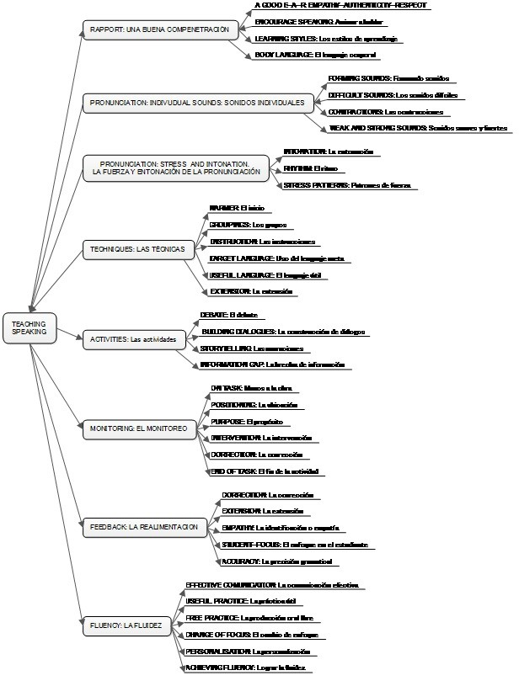
Figura 9. Tópicos del Manual para enseñar a hablar inglés. Fuente: Desarrollo propio.

PROPUESTA DE PLANEACIÓN GLOBAL DE UN MÓDULO DE APRENDIZAJE

El siguiente cuadro (Figura 10) muestra un modelo de planeación global para una unidad de aprendizaje que yo misma elaboré, con los elementos necesarios que me permitan mirar de manera global cómo se integrarían los contenidos temáticos del programa de estudios de inglés con los temas del manual para enseñar a hablar inglés.

Para el diseño opté por incluir estratégicamente los siguientes apartados: el nombre del módulo, el propósito general de la unidad de aprendizaje, el número de sesiones totales planeadas, los elementos generales del manual y las técnicas especificas a trabajar de acuerdo al elemento general, el tema y subtema del programa de estudios, finalmente los medios por medio de los cuales planeo llegar a determinados productos. Los medios en este caso son las cuatro habilidades del idioma inglés: comprensión auditiva, comprensión escrita, producción escrita y producción oral, sin embargo también incluye la gramática o uso de la lengua, como elemento indispensable pero con menor atención, para evitar caer en la sobre explicación y análisis de la lengua.

PLANEACIÓN GLOBAL DE UN MÓDULO DE APRENDIZAJE
MODULE PURPOSE:

To enable students to describe past events in their life and that of others.
SESSION | ELEMENT OF TSE | TOPIC | SUBTOPIC | MEANS
1 | RAPPORT  - A good E-A-R: empathy-authenticity- respect  - Learning styles  - Body language | - Introduction to the module  - Inform about the final collaborativ e project | Past Simple Tense | Listening Reading Writing Speaking  Use of English

TECHNIQUES

- Grouping
- Instructions
- Target language
- Useful language
2 | PRONUNCIATION: INDIVIDUAL SOUNDS  Forming sounds  - Contractions  - Weak and strong sounds  - Difficult sounds | Talking about location in the past | Was/were Wasn’t/ weren’t | Reading →  Speaking
3 | ACTIVITIES  - Building dialogues  - Storytelling | Expressing ability and inability in the past | Could/ couldn’t | Reading →  Speaking
4 | PRONUNCIATION: INDIVIDUAL SOUNDS  Forming sounds  - Contractions  - Weak and strong sounds  - Difficult sounds  - Phonetic symbols | Talking about past events | REGULAR VERBS | Watching a video →  Speaking
5 |  | Talking about past events | IRREGULAR VERBS | Playing a game  →  Speaking
6 | PRONUNCIATION: STRESS AND INTONATION | Talking about past events | REGULAR/  IRREGULAR VERBS | Listening and singing a song

7 | - Intonation  - Rhythm  - Stress Patterns | Asking about specific actions in the past | Yes/ No  questions | Listening →  Speaking
8 | - Intonation  - Rhythm  - Stress Patterns | Asking about past events | Wh-questions Q.A.S.I. | Listening →  Speaking
9 | ACTIVITIES  - Information gap TECHNIQUES  - Useful language FLUENCY  - Personalization  - Free practice  - Useful practice  - Effective communication  - Achieving fluency  MONITORING FEEDBACK | Talking about past civilizations | INTEGRATION:  Using you, he, she, it, they with past simple tense | Reading →  Speaking
10 |  | Talking about inventions and famous people from the past |  | Reading →  Speaking
11 |  | Narrating real and fictitious events |  | Reading → Speaking and writing
12-  13 | ACTIVITIES  - Debate | Collaborative project: investigate to participate | Integration | Reading →  Speaking
14-  15 | MONITORING FEEDBACK | Presentation and assessment

Figura 10. Planeación global de la unidad de aprendizaje. Fuente: Desarrollo propio.

PROPUESTA DE PLANEACIÓN DE UNA SECUENCIA DIDÁCTICA

En base a lo que investigué, a mis necesidades personales y las características de mi personalidad que me liberan del estrés y la ansiedad, he diseñado el este modelo de plan de clase diario. El siguiente cuadro (Figura 11) es un ejemplo de la implementación de esta información en las planeaciones diarias.

Como se puede apreciar, he incluido el nombre de la sesión que abarca el tema de la sesión de clase, el nombre de la unidad de aprendizaje y la fecha en que planeo llevar a cabo las actividades y después el objetivo principal de la clase. En el apartado de los elementos del manual con los que voy a trabajar hay dos divisiones, una es para considerar la apertura, el desarrollo y cierre de la clase y la otra incluye el tópico del manual. Posteriormente se encuentra la casilla de las estrategias y técnicas de enseñanza, que se traducirán en estrategias y técnicas de aprendizaje, pues cabe mencionar que no he olvidado la relación inherente entre una y otra. El siguiente apartado incluye las actividades que van a estar realizando los alumnos y el tipo de interacción planeada, esto es muy importante para mí porque me permitirá centrar la atención en los alumnos y en lo que hacen, evitando que yo pretenda ser el centro de atención, como lo hacía anteriormente. Ulteriormente, el tiempo aproximado para llevar a cabo cada actividad. En la casilla penúltima están los productos que espero los alumnos logren y su evaluación. Posteriormente, coloqué los materiales requeridos para llevar a cabo óptimamente los ejercicios. En último lugar, ubiqué dos lugares en los que podré registrar las cosas que me agradarán del plan y del curso de la clase, así como las cosas que podría cambiar o mejorar la próxima vez que ejecute el plan de clase. Este es también un espacio idóneo para la reflexión en la acción.

1. TITLE OF LESSON: Introduction to the module
MODULE: PAST TIMES |  |  |  | DATE:
OBJETCTIVE: That students know about the module in general in order to have a general view of the purposes and knowledge expected to be learned, as well as what is going to be their assessment.
ELEMENT  OF TSE |  | TEACHING STRATEGIES AND TECHNIQUES | STUDENT’S ACTIVITIES & INTERACTION TYPE |  |  | TIME | PRODUCT  &  ASSESSMENT | MATERIAL REQUIRED
WARM-UP | Rapport | - Target language  - Interview  - Talk about expectations, interest and motivations  - Good E-A-R | Teacher informs about the final project.  Ss will be reading about the different topics from the program and writing about their expectations and interest to collaborate to the organization. |  | T-S  S-S | 15’ | Writing of  expectations | copies
PRACTICE | Rapport | - Grouping | Ss will be listening about the final project of the module.  Students will be giving opinions regarding the best way they would be in groups. After, make a decision about how to group them.  Also, Ss will agree about any change or modification to the statements. |  | T- S | 20´ | Groups | Project in PPP, projector

CLOSING |  | - Useful language | T and SS will agree on the use of target language, respect to each other, participation and collaboration needed to get the goals. So, a chart for No Spanish will be explained.  Ss will be writing a commitment for the class and for themselves. |  |  | 15’ | Written  commitment | “Chat No Spanish”  (Anexo 3)
THINGS THAT I LIKED ABOUT THE LESSON PLAN TODAY |  |  |  | THINGS THAT I WOULD DO DIFFERENTLY NEXT TIME I DO THE LESSON
Figura 11. Planeación diaria. Fuente: Desarrollo propio.

En lo personal, esta planeación cuenta con todos los elementos necesarios para servirme de guía en la planeación de mis clases. El reto más grande fue diseñar el formato que visualmente fuera atractivo para mí. Normalmente lo adaptó a una hoja tamaño carta.

CAPÍTULO 4

DE LA EVALUACIÓN DEL PROCESO

4. 1. RECUPERACIÓN POR ESCRITO DEL PROCESO

En el cuadro siguiente se describe el proceso de investigación-acción realizado desde el inicio del ciclo, con la intención de recuperar las ideas centrales de lo que se realizó. Elegí el modelo de evaluación de Cecilia Fierro et al. (2011) porque es con el cual he venido trabajando durante todo el proceso, pero adicional a esto me brinda una guía especifica y sencilla a seguir para plasmar los resultados de tal forma que sirvan para que puedan difundirse y compartirse con otros. Adicional a esto, brinda la pauta necesaria para reiniciar el proceso partiendo de los mismo resultados, lo que me lleva a formar otro bucle de la espiral de crecimiento de la investigación-acción.
Proceso de investigación-acción realizado
Contexto del proyecto | Situación o problema a resolver | Causas relacionadas con la práctica docente |  | Consecuencias | Confrontación  con la realidad | Conceptos de referencia
Nivel medio superior, en zona rural.  Primer semestre, 42  alumnos.  Días y horario de clase: miércoles a las 9:40 a.m.; jueves a las 8:00 a.m.; y viernes a las 8:00 a.m. | Desarrollar  competencias  comunica- tivas en la lengua inglesa. | Falta de planeación didáctica adecuada con estrategias y técnicas de enseñanza y de aprendizaje atractivas que faciliten la adquisición de competencias comunicativas. | El caos prevalece en el salón de clase y la tensión y frustración en mucha para los alumnos interesados y para mí.  Los alumnos no interactúan, no practican los conocimientos teóricos vistos en clase, se desmotivan, tienen mal comportamiento y como consecuencia pierden el interés en por la asignatura. |  | La mayoría de los alumnos tienen deseos de hablar realmente inglés, pero en clase yo no enseño esa habilidad, tampoco fomento el uso del inglés en clase, ni promuevo la interacción entre los alumnos. Es decir, mi clase es magistral. |  | - Teaching Speaking: curso de entrenamient o del Consejo Británico para la enseñanza del inglés  - Principios pedagógicos  : cognitivos, lingüísticos y afectivos en la enseñanza del inglés.  - Plan de clase efectivo

El cuadro anterior muestra los resultados obtenidos en el proceso comenzando con el contexto del proyecto, la situación problemática a resolver, las causas relacionadas con la práctica docente, las consecuencias, la confrontación con la realidad y, los conceptos de referencia.

  - CONCLUSIONES DEL PROCESO DE INVESTIGACIÓN-ACCIÓN REALIZADO

Con la intención de sistematizar los resultados obtenidos en el proceso, el siguiente cuadro da un panorama general del cómo están organizados los puntos centrales en la recopilación de las evidencias del proceso.

Propuestas de estrategias de intervención | Instrumentos de observación y seguimiento de la estrategia | Categorías construidas para analizar la información recogida | Organización de categorías en temas y subtemas | Producto
Implementar los consejos prácticos del Manual de Enseñando a hablar inglés del Consejo Británico | Diarios de clase de los alumnos y del docente, entrevistas informales, trabajos realizados por los alumnos | -Interacción alumno-alumno, docente-alumno  - Ambiente de clase  - Trabajo en equipo  - Manejo de grupo  - Participación  - Sentimientos generados durante el desarrollo de la clase  - Problemáticas  - Alternativas | - Descubrir en qué tipo de actividades los alumnos se integran, comprometen e interactúan más  - Descubrir los intereses de los alumnos  - Descubrimiento sobre las necesidades de aprendizaje de los alumnos  - Descubrimiento sobre la formación continua de los alumnos | Informe del proceso seguido, producciones orales entre alumnos, productos integradores

REPORTE DE RESULTADOS: DIARIOS DEL DOCENTE Y ALUMNOS

Durante el período de aplicación de mi plan de acción, los alumnos y yo continuamos escribiendo el diario de clase para posteriormente poder evaluarlo. A continuación, se presentan los resultados obtenidos en el transcurso del semestre (Ver Anexo 3: Diarios de clase). El grupo con el que trabaje fue el mismo, pues tuve la oportunidad de trabajar con él nuevamente. Las preguntas son las sugeridas por Fierro et al. (2011).

¿Qué resultados obtuve con la puesta en práctica de mi plan de acción con respeto a mis alumnos?

Después de aplicar el plan de intervención educativa, los cambios fueron significativos entre los alumnos, porque ellos lograron:

      - Comunicarse permanentemente usando el inglés para situaciones cotidianas en el salón de clase

      - Lograron familiarizarse con los sonidos del inglés y usarlos para inferir la pronunciación de otras palabras

      - En el trabajo colaborativo reconocieron el valor de ayudarse mutuamente, es decir, reconocer que cada uno es capaz de aprender y explicar para ayudar a los demás, también que los demás los pueden ayudar, y por beneficio común crecer y aprender juntos.

      - A hablar en inglés con más fluidez.

      - Practicar los conocimientos teóricos en una situación significativa.

      - Hacerse responsables de su propio aprendizaje.

      - Darse cuenta y reconocer que todo aprendizaje implica un esfuerzo, y éste comienza con la atención y con la disposición a hacerlo.

      - Mejor comunicación entre alumnos-docente, y entre alumno-alumno.

- Más participación, interés y motivación.

- Fomento de la reflexión, que no estaba planeado, pero en los diarios lo mencionaron los alumnos.

¿Qué resultados obtuve con la puesta en práctica de mi plan de acción con respeto a mi misma?

- Que no soy el centro de atención de la clase.

- Todos necesitamos y tenemos un tiempo. No puedo, jamás, realizar el esfuerzo y hacer el trabajo de los demás para aprender, esto significa que los alumnos necesitan tiempo para asimilar los aprendizajes, repasarlos, practicar, equivocarse, corroborar, etc., y otros conocimientos específicos como son: la entonación, el ritmo, la pronunciación de la lengua para tener la suficiente confianza de comunicarse en la lengua inglesa.

- Que lo más importante no es dar el tema y que todos te pongan atención, sino que como docente hay que descubrir cuáles son las necesidades que los alumnos tienen para el aprendizaje de la asignatura. Por ejemplo, en varios de los diarios de los alumnos, expresan que se les hace difícil la pronunciación, pero ¿por qué? Encontrar esa respuesta conlleva observación, indagación y reflexión, ¿de quién es el problema?, ¿cómo y quién lo solucionaría eficazmente?

- Hay que rescatar los conocimientos previos de los alumnos.

- Es muy importante mencionar al inicio de la clase el objetivo de aprendizaje, pues este permite dar un panorama global de lo que tratará la clase y sobre todo, para qué sirve este conocimiento, cómo lo van a aplicar.

- Que todo lo que esperas que hagan los alumnos lo debes explicar claramente y con mucha precisión, pues es la única manera de obtener los resultados que esperas.

- Algo muy importante es que jamás hay que asumir o dar por hecho que algo se sabe de antemano o que quedo lo suficientemente claro, si hay que corroborar a cada momento y reforzar lo que sea necesario, hay que hacerlo.

- Aprendí que cada alumno es irrepetible y único, que debo valorar sus esfuerzos, su creatividad y sus capacidades.

- Reconozco la necesidad de actualizarme constantemente para buscar e implementar diferentes estrategias de enseñanza y aprendizaje que me permitan mejorar constantemente mi práctica docente. De igual manera, reforzar mis conocimientos sobre la lengua inglesa, sus reglas gramaticales, etc., pero sobre todo, explicar lo abstracto de una manera concreta, sencilla, evitando el sobre análisis.

- En lo que respecta a la interacción, ésta debe llevarse a cabo entre estudiantes de manera constante, porque la responsabilidad de aprender juntos refuerza el compromiso, mejora las relaciones interpersonales y en general, el ambiente de la clase. Yo como docente, debo de tratarlos amablemente, con cortesía y con respeto, ser empática, ser autentica y responsable con mi quehacer diario en el aula.

¿Qué factores son los que explican dichos resultados?

- Considero, en primer lugar, que fue la planeación, pues en ella se implementaron gran variedad de estrategias y técnicas destinadas a fomentar el desarrollo de las competencias comunicativas en el aprendizaje del inglés.

- La constancia, dedicación y empeño en mejorar mi práctica docente.

- La evaluación constante, explicita y la retroalimentación, aunque reconozco que ésta tuvo muchas carencias y hay mucho todavía por mejorar en este aspecto.

- El énfasis en centrar el aprendizaje en los alumnos.

- La importancia de identificar las necesidades de aprendizaje, aunque no de manera muy particular, pero con la variedad de actividades para diferentes estilos de aprendizaje se puede integrar a más alumnos.

¿Cómo y dónde puedo difundir el proceso que realice?

- La forma en que podría difundir los resultados de proceso que realice para mejorar mi práctica docente lo podría difundir en la Academia de mi Zona Escolar, pues es muy común escuchar comentarios como "los alumnos no tienen motivación", "a los alumnos no les interesa", etc., culpándolos de lo peor, exactamente como hacía yo o quizá peor, pero no reconociendo nuestras carencias y que somos el motor que ha de guiar, planear y dar un nuevo sentido a lo que pasa en el aula.

Después del proceso de resignificación de mi práctica docente, ¿cómo soy como docente?

- En general, considero que más crítica conmigo misma, con mis pensamientos y con los pensamientos de mis pensamientos, para así evitar el autoengaño.

- Más empática y sensible a las necesidades de mis alumnos, pues reconozco que cada uno de ellos posee un gran potencial, creatividad y capacidad para hacer lo que sea, sólo se necesita descubrir cómo llegar a lograr esos resultados.

- Consiente de que el esfuerzo es de ambas partes, de los alumnos y mía al planear las actividades, e incluso planear que debo evitar y que debo fomentar.

- El hecho de que me sienta preparada y segura de mi misma en el salón de clase, como lo manifesté en los diarios de clase, me da la tranquilidad, paciencia y sapiencia de qué hacer en situaciones no previstas, pero también, esto también se transfiere a la actitud de los alumnos, cuando saben que se espera de ellos, simplemente lo hacen. Por consecuencia, la mejor actitud hacia el aprendizaje

permite una mejor relación, mejor comportamiento, más comprensión, más comunicación. En términos generales, estar relajados y dispuestos al aprendizaje, e incluso divertirse, como lo expresan los alumnos en sus diarios. Hay otros alumnos que mencionan que la clase es muy divertida y que si están aprendiendo. A diferencia de los diarios a inicio del proceso, en los que se expresaba enojo, frustración e impotencia.
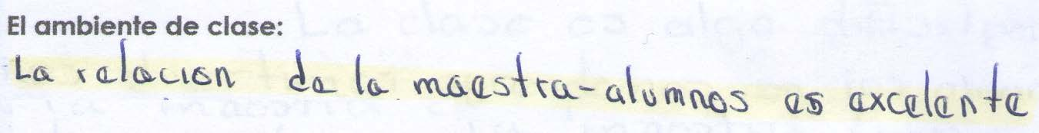

- Me siento en general, más relajada y con energía porque ahora cuando los alumnos trabajan tengo tiempo de respirar, la garganta no me duele como antes y no termino agotada y sin aminos de continuar.

REAPERTURA DEL PROCESO

  - ¿Qué nueva situación educativa deseo resolver ahora?

- Mi interés personal ahora está centrado en implementar la evaluación como estrategia de aprendizaje, con la finalidad de que al utilizar la coevaluación, autoevaluación y heteroevaluación haya una trascendencia y permanencia de los aprendizajes, que la retroalimentación sea explicita, consensuada y fomente la justicia, así como la metacognición.

PROPUESTA DE AUTOEVALUACIÓN DOCENTE

Si bien es notorio que el Manual de Enseñar a Hablar Inglés del Consejo Británico contiene infinidad de consejos, yo he implementado una autoevaluación que contiene puntos críticos en los que me será más difícil trabajar y por esta justa razón es que los

incluyo. Considero que es versátil para contestarla durante la preparación de la planeación y después de la lección.

A continuación, sigue una serie de preguntas que fungen el mismo papel de diario del docente. Me he enfocado básicamente a las habilidades que me serán más difíciles y retadoras en mi actuar docente. Esta autoevaluación podría aplicarse como una lista de cotejo durante el proceso de planeación con el fin de verificar que la secuencia didáctica tenga buen rumbo hacía la enseñanza de hablar en inglés. En este caso, podría ser una guía útil para rectificar el camino. También, es posible su implementación después de la aplicación de la planeación, su función sería la de diario del clase, pues describiría además, mis observaciones, aciertos y errores para mejorar en el futuro.
AUTOEVALUACIÓN Y REFLEXIÓN DOCENTE
Fecha: Grupo: _ Tema:
_
Parámetros de mejora continua: | SI | NO
1. ¿La clase estuvo centrada en el alumno?
2. ¿La actividad involucra los intereses de los alumnos?
3. ¿Hay actividades para los distintos estilos de aprendizaje?
4. ¿Mi intervención fue esencialmente necesaria?
5. ¿Deje hablar a los alumnos?
6. ¿Promoví un buen E-A-R (Empatía-Autenticidad-Respeto?
7. ¿La retroalimentación ayudo a los alumnos?
8. ¿Hay una distinción clara en las actividades sobre la fluidez o la precisión gramatical?
9. ¿Las instrucciones fueron claras?
10. ¿utilice diferentes estrategias/técnicas para formar grupos de trabajo?
ACIERTOS: ¿Qué hice bien?
☺ _
☺ _
☺ _ ERRORES: ¿Qué me falta mejorar?
☺ _
☺ _
Figura 14 .Propuesta de autoevaluación docente. Fuente: Desarrollo personal.

CONCLUSIONES

SOBRE LA VIEJA FORMA EN QUE HACÍA LAS COSAS

  - Anteriormente, yo era una docente enfocada básicamente a la formación de estudiantes que fueran capaces de dominar las reglas gramaticales de la lengua, esto sin duda impedía la fluidez de mis alumnos porque mis exigencias frenaban la confianza de los estudiantes de arriesgarse y equivocarse. Adicional a esto, la explicación excesiva o análisis exhaustivo de las reglas gramaticales impide la fluidez porque causa una interferencia.
  - Un error muy común es pensar que lo que a mí me gusta también es del gusto de los demás, lo clásico, lo de moda, lo rebelde, pues no. En realidad no es tan complicado indagar sobre los intereses de los alumnos, pues las entrevistas informales o un pequeño cuestionario lleva poco tiempo y la información recabada puede evitar muchos desalientos. La cuestión es tomar esto en cuenta al planear las clases.
  - Yo exigía a los alumnos realizar diferentes tareas sólo explicando cómo podían hacerlo. Ahora me doy cuenta de lo importante que es trabajar con ejemplos concretos, no sólo con palabras que se olvidan o no se comprenden completamente.
  - Yo no me daba cuenta de efectuar clases magistrales. Ser consciente del tipo de interacción que ocurre en el aula es muy importante para cerciorarse de no ser el centro de atención. Las relaciones interpersonales entre alumno-alumno, y docente-alumnos mejora notablemente al propiciarse un mejor ambiente para la enseñanza y el aprendizaje. Las claves, en lo personal, fueron la empatía y el respeto para con mis estudiantes, y planear el tipo de interacción en cada actividad.
  - Yo culpaba a mis alumnos de hacerme enojar y boicotear la clase. Es más fácil encontrar culpables de lo que pasa en el aula que responsabilizarnos de lo que nosotros mismo estamos ocasionando con actitudes como exigir a que todos se callen con gritos, castigos, amenazas y regaños. Pero como lo mencione anteriormente, antes de culpar, hay que hacer un mejor esfuerzo como docentes.

- Yo ignoraba el lapso de atención que tienen los alumnos de acuerdo a su edad. Pensaba que un buen maestro es aquel que tiene a sus alumnos callados y poniendo atención, y eso procuraba siempre en mis clases; pero ahora sé que esperar a que los alumnos estén en el estado anímico e intelectual para escuchar y comprender con toda su atención es momentáneo y hay que aprovecharlo, por salud mental propia y la de ellos.
- No vale la pena engañarse a uno mismo con el uso de planeaciones hechas en colegiado, en ese caso, me parece que es mejor no tener nada. En lo personal, la implementación de una nueva planeación didáctica personal diseñada con los elementos y la información que necesito y, con apoyo del Manual para enseñar a hablar inglés del Consejo Británico fue una experiencia muy enriquecedora, pues los consejos proporcionados me ayudaron a reflexionar sobre las necesidades afectivas, lingüísticas y cognoscitivas de mis alumnos.
- Durante mucho tiempo delegue a otros maestros futuros la responsabilidad de enseñar a hablar inglés a mis alumnos. ¿Qué se llevaban mis alumnos? De hecho una traba para hablar. Yo no tuve el valor suficiente para reconocer que no sabía enseñar a hablar. Así que me dedique a enseñar la gramática, la comprensión lectora y auditiva y la producción escrita. Dejar al abandono esta importantísima habilidad me privó a mi misma de sentirme satisfecha con mi trabajo.
- Antes yo esperaba que los alumnos hablaran con fluidez como si fueran nativos, ahora valoro cualquier esfuerzo que ellos hagan para comunicarse, porque he recordado que para mí tampoco ha sido sencillo. Cuando mis alumnos pudieron hablar inglés con confianza y seguridad, su aprendizaje lo vi reflejado no sólo en distintas presentaciones y trabajos colaborativos realizados, sino incluso fuera del aula y el más mínimo esfuerzo por comunicarse.
- He aprendido que los alumnos aprenden el vocabulario más fácil si éste se encuentra en contexto. Antes yo lo enseñaba aisladamente y muy pocos eran los que se lo aprendían. Además, es importante considerar el tiempo en que estarán expuestos a él, una clase no sirve de mucho, la repetición si.

SOBRE LA METODOLOGÍA DE LA INVESTIGACIÓN-ACCIÓN

  - Es una metodología para investigar sobre nuestro quehacer y así implementar cambios necesarios y valiosos.
  - La investigación en educación puede darse a partir de dos importantes enfoques, lo cuantitativo y lo cualitativo. Ambas son aceptables, la diferencia radica, primero, en cuál es el objetivo de la investigación, y el segundo lugar, cuáles son los métodos empleados para la investigación.
  - Es un trabajo que se lleva a cabo en colegiado, para compartir experiencias, tener diversos puntos de vista, hacer críticas constructivas y evitar autoengaño.
  - La investigación-acción es una aproximación a lo cualitativo; el objetivo del empleo de esta metodología es definir una situación problemática, en un contexto determinado que se desea mejorar. Los pasos no están estrictamente establecidos y los resultados se presentan en forma de narración, y no en forma de cantidades. Esto significa que cada docente, con su bagaje de experiencias, situado en un tiempo y espacio determinado, es decir contexto institucional, social, político y económico obtendrá resultados únicos, ya que su situación es única e irrepetible.
  - La metodología de la investigación-acción es un proceso cíclico, que consiste básicamente en el diagnóstico de una situación problemática. la organización y diseño de un plan de intervención, su aplicación y la evaluación de la experiencia en su totalidad, para así, volver a comenzar con otro bucle de mejora.
  - El diagnóstico se puede obtener a través de distintas fuentes, como los diarios del docente y de los alumnos, las observaciones, las entrevistas, las grabaciones auditivas o visuales, etc. De esta manera, se observa las rutinas, gestos, procedimientos del docente y de cómo los alumnos perciben la situación.
  - En la fase de organización y planeación del modelo de intervención educativa, se plasman los objetivos y las metas que se deseen alcanzar, los medios, recursos, estrategias, técnicas, material didáctico, etc., necesarias para lograrlos, hay que tener registro constante de los resultados.

SUGERENCIAS

  - En la fase de diagnostico, es normal que la contradicción de sentimientos con la razón nos bloqueen, pues es muy difícil en un principio, reconocer que tenemos errores e incluso, también aciertos y fortalezas. Es verdaderamente un shock encontrarte con lo que haces y dices, tus gestos, tu tono de voz, etc., pero sobre todo con lo que los demás opinan y critican de ti. Es lo más difícil, pero superada esta etapa, claramente se percibe la revaloración de nuestra labor. Es por ello sumamente importante mantenerse con la mente abierta, prepararse para las críticas y los juicios que los demás van a emitir. Después de todo los alumnos no van a cambiar, sólo uno mismo puede transformarse y así lograr que los demás también cambien con nosotros.
  - Al definir la situación a mejorar, es más sencillo ubicarla en alguna dimensión de estudio, así será más concreta y el rumbo será más claro: personal, institucional, interpersonal, social, didáctico o axiológico.
  - Es necesario tener una mente abierta para reconocer que la enseñanza consiste precisamente en seguir preparándose, aprendiendo de los aciertos y los errores, de aceptar con humildad que nos hemos equivocado, pero que no todo está determinado y es irremediable.
  - Cuando quieran empezar el cambio con ayuda de la metodología de la investigación-acción que sea porque realmente ustedes así lo desean.

ANEXOS

ANEXO 1) THE TEACHING SPEAKING TRAINING BOOKLET

La serie Teaching speaking DVD training booklet: Enseñando a Hablar Inglés del Consejo Británico es un a con videos que contiene 9 unidades que incluyen materiales de apoyo como son:

    - Actividades antes y mientras se observa el video
    - Análisis y reflexión
    - Actividades sugeridas para el salón de clase Las unidades son:
- Introducción
- Compenetración
- Sonidos de la pronunciación
- Fuerza y entonación de la pronunciación
- Técnicas
- Actividades
- Monitoreo
- Retroalimentación
- Fluidez

A continuación, se presentan las nueve series del manual Teaching speaking DVD training booklet con los consejos del capacitador John Kay y los profesores observados. Las traducciones se obtuvieron de los subtítulos de los videos y las otras del manual son propias.

INTRODUCTION. INTRODUCCIÓN
En esta unidad introductoria se habla de los diferentes retos y dificultades que enfrentan tanto los alumnos para aprender a hablar como los profesores para enseñar esta habilidad.

Por un lado, considero que las principales dificultades para mis estudiantes en aprender a hablar son:
 Que no tienen suficiente práctica ni oportunidad para hacerlo
 Algunas veces no quieren participar
 Se distraen y aburren muy fácil
 No tienen actividades que los motiven y alienten a hablar
 Problemas de indisciplina de algunos miembros del grupo
 Dificultades para aprender el vocabulario
 Es difícil pronunciar el sonido /th/

Para mí, las dificultades a las que me enfrento al momento de planear y enseñar esta habilidad son:

 Que me preocupo y ocupo mucho en la precisión gramatical, más que en la fluidez, como consecuencia este mal hábito hace que los alumnos sean inhibidos y que yo sea el centro de la clase
 Manejo de la indisciplina
 No hablo todo el tiempo en inglés porque temo que los alumnos no comprendan lo que tienen que hacer
 Enseño pronunciación pero no realmente a desarrollar la fluidez En el video, los docentes mencionan otros como:
  - La entonación y el acento
  - El miedo y timidez de los estudiantes a cometer errores
  - Los estudiantes quieren hablar exactamente como el libro
  - Es difícil animarlos a hablar
  - Los alumnos son mejores en leer en voz alta que hablar naturalmente
  - Enseñar a hablar es difícil o forzado porque no es nuestra lengua materna
  - Impaciencia para esperar a la respuesta de los estudiantes y hablar mucho, entre otros.

De los cuales, estoy de acuerdo con todas porque incluso hay algunas que en lo personal no considere pertinentes antes, como la entonación y la motivación.

En la parte de Análisis y reflexión del manual John Kay dice que:

- Muchos alumnos temen cometer errores, los profesores debemos hacerles saber que está bien cometerlos porque es parte del proceso de aprendizaje. Pero debemos dejar bien en claro cuando lo principal es “hacerlo correctamente” y cuando enfocarse en “dar a entender el mensaje” –un balance entre precisión gramatical (Accuracy) y fluidez en nuestras actividades orales.

- Hay que motivar y animar a los alumnos y darles la oportunidad de hablar en inglés. Hay que recordar que si hablamos la misma lengua es una gran ventaja porque sabemos cuáles son las dificultades de los alumnos, y eso nos ayuda a encontrar las soluciones.

- Hay cuatro habilidades en el aprendizaje de un idioma – escuchar y leer (habilidades receptivas), y escribir y hablar (habilidades productivas). Todas las usamos para comunicarnos y sería difícil decir cuál es más importante. Como profesores es necesario tener en claro qué habilidades van a ayudar a desarrollar en nuestras actividades.

- Como maestros necesitamos reflexionar sobre cuando hablar y cuando callarse. Debemos estar cómodos con el silencio –para darles tiempo a los estudiantes para pensar en lo que quieran decir. De igual manera hay que sentirse cómodos con un salón ruidoso, porque los grupos numerosos practicando inglés hacen ruido.

RAPPORT: LOGRAR UNA BUENA COMPENETRACIÓN CON LOS ESTUDIANTES

La sesión dos trata de lo que los docentes pueden hacer para construir una compenetración exitosa con sus estudiantes, es decir, una buena relación entre el docente y los alumnos. Una buena compenetración en el aula genera un ambiente que ayuda al aprendizaje. Algunas sugerencias son:

EMPATHY: La empatía

 Establecer un entorno amigable de aprendizaje desde el inicio
 Motivarlos a hablar
 Ser amigable con los estudiantes
 Personalizar: implementar actividades que permitan al estudiante usar lenguaje para expresar sus propias ideas, sentimientos o preferencias. Ya que envuelve comunicación verdadera, pues los alumnos comunican información verdadera de sobre sí mismos.
 Hacerlos sentir cómodos en el salón de clase

ENCOURAGE SPEAKING: Animarlos a hablar

 Hacer saber a los estudiantes que está bien cometer errores, ya que es parte del propio aprendizaje
 Elogiar y animar a los alumnos por sus esfuerzos
 Sonreír

LEARNING STYLES: Los estilos de aprendizaje

 Conocer y comprender a los estudiantes para planear actividades
 John Kay dice que cada individuo tiene una forma distinta de aprender, de entender la información. A algunos les gusta ver las cosas, aprenden visualmente. A otros les gusta escuchar, asimilan la información de manera auditiva. Otras personas entienden mejor si lo hacen con sus manos.
 Usar canciones, juegos, imágenes
 Algunas actividades que se pueden usar y adaptar son:
 Ordenar imágenes para después, decir una historia
 Escuchar música y expresar los sentimientos que esta les hace sentir
 Ver un video sin sonido y tratar de adivinar el dialogo
 Correr para tomar vocabulario de las paredes del aula
 Hacer posters o laminas
 Entre alumnos dar y seguir instrucciones
 Que el maestro traiga objetos reales al aula para enseñar vocabulario o decir una historia
 Que el docente diga una historia como ejemplo y luego los alumnos se cuenten historias entre ellos, o que inventen en final

BODY LANGUAGE: El lenguaje corporal

 Establecer contacto visual para comunicarnos
 En el salón de clases, pedir a los alumnos que nos vean. Nosotros los docentes debemos pararnos donde todos los alumnos puedan vernos. Colocando la vista hacia la mitad del salón de clases y así poder ver a todos.

AUTHENTICITY: La autenticidad

 Ser genuino con los estudiantes, es decir, honesto y respetable
 Cuando los alumnos den buenas respuestas y el maestro dice: ¡Bien. Fantástico!” hay que decirlo enserio. No hacer dos cosas al mismo tiempo, porque es obvio que no estamos escuchando y eso es falta de autenticidad.

RESPECT: El respeto

 Respetar a los estudiantes
 Permitámosles que se expresen
 Pensemos en que más podrían contribuir, quizá repartiendo algo o moviéndose para que se sientan más involucrados
 Usar el nombre de los estudiantes
 Animarlos y premiarlos

John Kay dice que:

Hay que ser empáticos con los estudiantes, debemos hacer que la situación sea lo más auténtica posible, y debemos respetar la habilidad de los estudiantes para hablar. De hecho, necesitamos empatía, autenticidad y respeto. Necesitamos un buen E-A-R. Empatía-Autenticidad-Respeto.

Identificarse con los estudiantes es importante para compenetrarse y desarrollar la confianza. Pues los alumnos deben confiar en nosotros y nosotros debemos confiar en ellos. Así, será más probable tener una práctica de fluidez exitosa.

Encuentro todos los consejos útiles, sin embargo el que más me ha llamado la atención es el de planear algo de la clase para los estilos de aprendizaje, ya que normalmente no considero esta información en mi planeación.

PRONUNCIATION: INDIVUDUAL SOUNDS: LOS SONIDOS DE LA PRONUNCIACIÓN

John Kay dice que los estudiantes basarán su producción de sonidos en inglés en los sonidos que ya tienen en su propio idioma. Así que es nuestra labor hacerlos más conscientes de los sonidos que tienen que producir para sonar más fluidos en inglés.

FORMING SOUNDS: Formando sonidos

 Drilling: repetición
 Pedir a los alumnos que repitan una palabra todos juntos
 Usar audios
 Comenzar enseñando vocales y consonantes y después practicarlas en palabras y oraciones
 Hacer un modelo de cómo se hace un sonido con las manos. Kay dice: al presentarles una representación visual de la boca con la lengua podemos mostrar la posición de la lengua para formar ciertos sonidos.
 Por ejemplos, con sonidos como la /t / y la /d/, quizá los alumnos no puedan oír la diferencia pero puedan sentirla, colocando la mano sobre la garganta o sobre la cara muy cerca de las orejas.
 Colocar una mano en la garganta para sentir un sonido mudo o sonoro

DIFFICULT SOUNDS: Los sonidos difíciles

 Usar juegos de pronunciación
 Saber las debilidades de los estudiantes
 Practicar los sonidos cortos y largos de las vocales usando mímica con las manos
 Usar gestos con las manos para mostrar como dos sonidos se juntan poco a poco para formar un diptongo (shwa y u)

 Escribir la transcripción fonética de una palabra en el pizarrón
 Usar actividades que ayuden a reconocer sonidos individuales
 Silent sounds: el maestro en silencio dice una palabra y los alumnos dicen la pronunciación o moverse alrededor del salón dependiendo de qué sonido escuchen. Esto ayuda a que los alumnos se concentren en como producir los sonidos.
 Minimal pairs: son pares de palabras en las que sólo un sonido es diferente. El maestro puede usar estos pares para enfocarse a sonidos que son difíciles a los estudiantes, por ejemplo: girar o brincar a la izquierda o derecha dependiendo del sonido que escuchen. Después, los alumnos producen los sonidos y dan instrucciones a otros.

A mí se me ocurre que se formen en una línea y al escuchar determinado sonido vayan a la derecha o izquierda. De esta sección me parecieron muy interesantes las actividades que sugieren porque no había considerado mucho que a los alumnos se les dificultara algún sonido, simplemente di por hecho que comprendieran lo que yo trate de explicar pero sin orden, ni secuencia tampoco haciéndolo entretenido como con el uso de juegos.

CONTRACTIONS: Las contracciones

 Usar los dedos para mostrar las contracciones (“he” y “is”). Una palabra en cada dedo y después, desde atrás para no cubrir, juntar los dedos.
 Repetir como suenan las palabras

WEAK AND STRONG SOUNDS: Los sonidos suaves y fuertes

 Para introducir un modelo de habla natural no es buena idea darles el modelo escrito primero porque el modelo escrito influenciará su forma de pronunciar.
 Escuchar primero y después se puede reforzar con la forma escrita

PRONUNCIATION: STRESS AND INTONATION. LA FUERZA Y ENTONACIÓN DE LA PRONUNCIACIÓN

En esta sesión se habla de la colocación de la fuerza en las palabras (stress, rhythm y intonation). El stress se trata de qué sonidos enfatizamos en las palabras y en las oraciones. En las oraciones, normalmente se coloca el stress en las palabras más importantes o llamadas “content words.”

INTONATION: La entonación

¿Cómo hacer que los estudiantes sean más conscientes de la entonación?

 Lo pueden hacer visualmente utilizando las cejas, cuando la entonación suben, sus cejas suben.
 Cuando la entonación suba, haga que los estudiantes suban sus cabezas. Si la entonación baja, que bajen sus cabezas.
 Es portante que tengan una representación visual al entonar. Un buen ejemplo es una lista. Por ejemplo, en el pizarrón dice: “a blue, a read and a Green,” pueden poner una fecha hacia arriba en “azul”, hacia arriba en “rojo” y hacia abajo en “verde.”



RHYTHM: El ritmo

Para enfatizar en el ritmo del inglés hay que enfatizar en la alternancia de los ritmos más débiles y más fuertes. Una forma de hacerlo es:
 Que los estudiantes comiencen a hablar juntos con una serie sencilla, por ejemplo con el “one, two, three, four” y después, introducer otro sonido: “a one, a two, a three, a four”, “and a one, and a two, and a three, and a four”; “hundred and one, hundred and two, hundred and three, hundred and four”; “and hundred and one, and hundred and two, and hundred and three, and hundred and four”. Esto hace que los estudiantes noten la diferencia potencial entre su idioma y el inglés. En inglés puedes incluir algunos ritmos más débiles entre los ritmos más fuertes.
 Colocar enunciados en el pizarrón y marcarlos con distintos colores

STRESS PATTERNS: Patrones de fuerza

Para que los alumnos sean más conscientes de la fuerza, lo que podemos hacer es:

 Usar números que sean muy familiares para los alumnos, notando que el tono cambia y la fuerza está en “five”
One, two, three, four, five, six One, two, three, four, five, six One, two, three, four, five, six One, two, three, four, five, six
 Backchain, en esta actividad el docente debe encadenar hacia atrás.
Six, five six, four five six, three four five six, two three four
five six, one two three four five six
 Para que los estudiantes lo recuerden aún más, pedirles que alcen las cejas en la silaba acentuada
 Recordar que al remarcar cada palabra, cambia el significado de la oración. Por eso es importante ayudar a los estudiantes que aprenden visualmente a

ver dónde está la fuerza. Una forma de hacer esto es remarcar bien las palabras en el pizarrón.
 También se pueden usar símbolos como un cuadro rojo, un círculo o un punto sobre las palabras de fuerza.
 Una de las técnicas más populares para fomentar la conciencia sobre la fuerza, el ritmo y la entonación en el salón de clases es utilizando canciones. Pues ayudan a la fluidez, mejora la entonación y además ayuda a tener buena actitud hacia el estudio del inglés.

Esta sesión fue muy reveladora para mí, pues encuentro que yo jamás me enfoco a ninguno de estos aspectos. Incluso, reconozco que necesito refrescar mis conocimientos en este aspecto para mejorar mis clases. Algunas de estas actividades las he utilizado en clase, como el uso de canciones, pero no con este enfoque sino por diversión o cuestiones de precisión gramatical.

TECHNIQUES: LAS TÉCNICAS

John Kay dice que es importante que los maestros se organicen al iniciar la lección y que es importante es que los estudiantes se sientan relajados. Si el maestro esta relajado y se siente parte de la lección, entonces los estudiantes se sentirán aliviados y se sentirán más inclinados a participar.

WARMER: El inicio

Una breve introducción suele ser una buena técnica para lograr esto. Una idea para esta introducción es la organización de equipos.

Recordar que el enfoque está en la fluidez. Así que le dan a cada estudiante la imagen de una animal, por ejemplo. Hay cinco vacas, en fin, cinco tarjetas de

cada animal y cada estudiante tiene una tarjeta con un animal. No ven las tarjetas de los demás, sino que dicen:
-Which animal have you got?
- I have a horse.
- OK. You are not in my group.

Los alumnos hablan entre sí y hay un elemento de fluidez aún antes de iniciar la actividad.

GROUPINGS: Los grupos

El maestro puede manipular la integración de los grupos distribuyendo algunas tarjetas de manera inteligente.

Peguntarse: ¿quiero alumnos con habilidades similares en cada grupo?,
¿quiero a los menos inhibidos con los más inhibidos para que se ayuden entre sí? Hay que decidirlo antes de formar los grupos.
Recordar que cuando los alumnos estén interesados no hay que perder la inercia que se ha logrado. Porque no tiene caso hacer una introducción si después los “enfriamos.”

INTRUCTION: Las instrucciones

Al dar las instrucciones hay que hacerles saber diciendo “Aquí vienen. Ahí viene la instrucción. Mírenlos, debemos asegúrense de que todos pueden verles, y entonces háganlo.
Decir las instrucciones y después pedirle a los estudiantes que las repitan, es útil para comprobar que las hayan comprendido.
Una vez dada la instrucción, comprobar que los alumnos las entendieron a través de sus acciones. Hay que observarlos. Si actúan, entendieron. Si no lo

hacen, no entendieron. En ese caso, hay que regresar, dar las instrucciones nuevamente y pedirles que continúen.
Planear bien las instrucciones antes de la sección
Simplificar las instrucciones antes de iniciar la lección para que no haya necesidad de usar la lengua materna de los estudiantes
Asegurarse de no usar un lenguaje demasiado complicado. Por ejemplo: “What’s this?” en lugar de “Can any body tell me what is this?”Porque incluso en la lengua materna es difícil recibir más de dos instrucciones juntas.

TARGET LANGUAGE: Uso del lenguaje meta

Si queremos que los estudiantes practiquen un lenguaje en particular, es portante que hagan una práctica oral controlada del lenguaje objetivo antes de empezar a practicar en grupos.

Para realizar la práctica controlada, se puede usar la repetición donde el maestro está de pie, donde todos puedan verlo y después les da un modelo, posteriormente los alumnos repiten después del maestro.
Avanzando un poco más y siendo un poco más creativos, se les da un impulso a los alumnos, puede ser algo visual o un ruido.
Es importante que el maestro no hable al mismo tiempo que los estudiantes porque hay que oír lo que los alumnos están diciendo.
Hay que ser creativos pero al mismo tiempo generar entusiasmo e interés, para que el ejercicio de repetición se vuelva un poco más significativo.

USEFUL LANGUAGE: El lenguaje útil

Hay que pensar en el lenguaje que los alumnos van a necesitar para completar una tarea con éxito.
Los alumnos pueden practicar ese lenguaje antes de realizar la actividad.

Cualquier tarea es útil para que los estudiantes vean ese lenguaje útil. Se puede colocar en las paredes o en la mesa. Así ellos estarán rodeados por el idioma y eso los estimulará a usar el inglés en el salón.

EXTENSION: La extensión

Después de la práctica controlada, hay que añadir algo más para permitir a los alumnos que practiquen el lenguaje que vieron en clases anteriores, para que aprovechen la lección en que practicaron fluidez.

En esta sesión, aprendí la secuencia en las que se va dando la fluidez, también consejos sobre cómo dar las instrucciones, la importancia de enseñar vocabulario que será útil y no sólo al azar. Una de las principales debilidades es que tengo es usar el español para dar instrucciones, éstas son extensas y confusas, quizá por eso no todos realizan las actividades, es por ello que la incluiré en mi autoevaluación por el reto que esto representa para mí.

ACTIVITIES: LAS ACTIVIDADES

Es importante elegir los temas con cuidado. Hay que elegir algo que se relacione con los estudiantes, algo que les interese y de lo que quieran hablar.

DEBATE: El debate

Considerar antes de comenzar la lección lo siguiente:

 En la planeación de un debate, es muy importante decidir si se desea cambiar la apariencia del salón de clases y su punto focal.

 También, hay que pensar en el tema ¿es relevante para los estudiantes?
 ¿Cómo debatirán los estudiantes? ¿será toda la clase o serán en grupos pequeños?
 ¿Quién va a controlar el debate: el maestro o alguien del grupo?, ¿habrá quienes deban juzgar quién ganó el debate?
 Es bueno pedir a los alumnos que consideren ciertos puntos, a favor y en contra del tema a debatir.
 Después, pueden presentar lenguaje que será útil para expresar esas ideas coherentemente en inglés. El maestro puede realizar una práctica oral controlada antes de discutir ese punto en un debate.
 Poner todos a trabajar, unos en contra y otros a favor, además la audiencia, a ellos hay que pedirles que vigilen el lenguaje que usan sus compañeros, el vocabulario, el lenguaje corporal, la expresión facial, etc.
 Es importante que la gente involucrada en el debate tenga tiempo de practicar lo que quiere decir.
 El reto para el maestro es no influir en el debate, y dejar que los alumnos controlen el debate.

BUILDING DIALOGUES: La construcción de diálogos

 Al querer explotar un diálogo y mantener motivados e interesados a los estudiantes es importante que los docentes preparen una escena.
 Hay que crear una historia en la imaginación de los estudiantes para generar interés. Entonces, se deben formar grupos o pares para que predigan que pasará en la conversación.
 Hay que asignar palabras clave para que los estudiantes produzcan una conversación sobre esas palabras y comparen su predicción con el dialogo que viene en la cinta.
 El maestro debe dar a los estudiantes oportunidad de practicar lo que oyeron en el audio.

 Al terminar la cinta, colocar a los estudiantes en parejas para que practiquen el dialogo y darles pistas con imágenes o con una palabra para que intenten reproducir el diálogo pero comparando cosas distintas.

STORYTELLING: Las narraciones

 Para estimular la práctica oral usando una historia, no hay que pasar mucho tiempo enseñando palabras antes o será una clase de vocabulario y no una de práctica oral.
 Hay que darles la primera parte de la historia y pedirles que en grupos predigan lo que sucederá después.
 Otra manera de practicar fluidez con una historia es dar a cada estudiante una imagen y después, trabajando juntos, ellos deciden el orden en que sucede la historia antes de oír la historia oficial del maestro.
 Mientras los alumnos discuten el orden están practicando el inglés
 Después, hay que darles la siguiente parte de la historia
 La historia completa puede ser contada de nuevo en los grupos y el maestro comprobará si la entendieron y si están expresando sus ideas con fluidez
 Otra cuestión, es hacer que los alumnos sientan lo que están diciendo, de acuerdo con el dialogo y el contenido de las oraciones.

INFORMATION GAP: La brecha de información

 Para que la comunicación sea realista y autentica, es esencial que una persona tenga información que la otra personal no tiene. Por lo tanto hay una brecha de información.
 Para encontrar la información faltante, los estudiantes necesitan un lenguaje particular. Ese lenguaje puede ser enseñado previamente por el maestro. Una vez que los alumnos tengan ese “lenguaje útil” se pueden hacer preguntas para encontrar la información.

 Para que la brecha de la información sea más útil, es esencial que las parejas no vean lo que tienen en su imagen sus otros compañeros. De lo contrario, eso rompe con el objetivo de la brecha de la información. Si hay brecha, tenemos los principios de una conversación real.

Lo más significativo de esta serie fue darme cuenta de lo importante que es usar diferentes técnicas que generen interés en los alumnos, así lograr que se enganchen y participen activamente en actividades orales. Yo normalmente no realizo ninguna de estas actividades, pero me doy cuenta de lo útil e atrayentes que podrían ser para mis alumnos.

MONITORING: EL MONITOREO

Los maestros temen que si no se involucran parecería que no hacen bien su trabajo. A veces hacer bien el trabajo significa retirarse un poco. Hay que monitorear, ver lo que nuestros alumnos están haciendo. De hecho, no hay que intervenir con lo que hacen.

ON TASK: Manos a la obra

Revisar que las instrucciones fueron comprendidas y que los estudiantes están trabajando
Si la actividad se desarrolla en parejas y sobra una persona, hay que colocarla para formar un grupo de tres. Para poder estar libres de monitorear lo que las demás parejas hacen.

POSITIONING: La ubicación

Pensar cuál puede ser motivo de que los estudiantes se repriman:
¿Miedo a cometer errores o porque no tienen confianza?, ¿quizá los estamos monitoreando demasiado cerca?
Hay que alejarse, retirarse un poco de los estudiantes
Hay que dejarlos que trabajen
En este caso, no es necesario hacer contacto visual, para que sepan que no estamos atrás de ellos

PURPOSE: El propósito

A veces es bueno decirle a los estudiantes que es lo que se va a monitorear, por ejemplo: la pronunciación o la precisión gramatical (Accuracy) para ver como usan el lenguaje que ya han practicado
No sólo hay que ayudarlos con el lenguaje objetivo (Target language) sino preguntarnos ¿están usando el “lenguaje útil” para la actividad? Si no, es momento de guiarlos a esa dirección.
No hay que evitar que los alumnos experimenten con el inglés, sino que hay que estimularlo.

INTERVENTION: La intervención

Si los estudiantes no han entendido la actividad, debemos ayudarlos. Pero no hay que intervenir muy pronto.
Hay que darles oportunidad de que resuelvan solos y de que los corrijan sus compañeros
Si lo hacen bien y no necesitan ayuda, entonces no hay que intervenir, sino escucharlos.

Si es necesario acercarse a un grupo, hay que hacerlos para darles una pista, pero cuando hayamos ayudado, no hay que volverse parte del procedimiento. Hay que moverse de allí.
Si algún miembro del grupo tiene problemas muy evidentes, hay que darle una tarea de monitoreo, que escuche la pronunciación o que escuche la estructura o el uso del lenguaje útil, para asignarle una responsabilidad. Ya que son parte del grupo y el maestro no debe ser el que domine.

CORRECTION: La corrección

Con el propósito de corregir, hay que tomar notas para después regresar a ellas. También éstas se pueden consultar en lecciones futuras.
Si escuchamos algo particularmente bueno, ¿por qué no decirlo? Hay que hacer saber que fue bueno.

END OF TASK: El fin de la actividad

 Si los estudiantes trabajan en grupo y un grupo termina primero ¿Cómo saber si es el fin de la actividad? Hay que observar y escuchar cuidadosamente.
 Se podría reacomodar a los grupos.
 Que se muevan al mismo tiempo les dará un descanso, que tomen un respiro, eso les dará energía, y enseguida, que vuelvan a empezar la actividad.
 Algunas veces el reagrupamiento tiene más éxito que la primera vez
 Si ya los alumnos se han movido y ya agotaron lo que querían decir, no es conveniente que la actividad siga.
 Para que se queden emocionados, hay que terminar mientras ellos siguen ocupados.

FEEDBACK: LA REALIMENTACIÓN

 Tener un plan para retroalimentar
 ¿Será dirigida por el maestro o por los estudiantes?
 Independientemente de quien la dirija es esencial ser escuchados y vistos.
 Debe ser ágil. No hay que permitir que sea lento.

CORRECTION: La corrección

Al monitorear de manera constructiva, tener bien presente qué cosas querrían señalar a los alumnos en la realimentación:

 Una opción es escribir las oraciones en el pizarrón antes de terminar la actividad, para referirse a ellas al final de la actividad. Las oraciones pueden ser las correctas, es decir, lo que hayan hecho bien, o cosas con las que hayan cometido errores.
 En la realimentación, se pueden comentar las oraciones en grupos y corregir el trabajo de sus compañeros
 Esto extiende la práctica de la fluidez y da una tarea real de qué hablar
 Preguntar: ¿qué han aprendido de los errores de sus compañeros?

EXTENSION: La extensión

 Hay que reflexionar sobre el tiempo que queremos para dar la retroalimentación a los alumnos
 Buscar diferentes contextos o modificar alguna actividad para motivar a los estudiantes, de tal manera que usen el lenguaje que se ha estado practicando. Esto ayuda a la espontaneidad y a la fluidez

EMPATHY: La identificación o empatía

Si a los alumnos adolescentes no les gusta presentarse en frente de sus compañeros, es importante comprenderlos porque están pasando por cambios en sus vidas. Los docentes pueden reactivar el interés perdiendo sus inhibiciones ellos mismos y dado el ejemplo, exagerando los sonidos, exagerando la actuación, exagerando los gestos.

STUDENT-FOCUS: El enfoque en el estudiante

 Quizá los estudiantes podrían realimentar las actividades y el maestro pasar a segundo plano. Esto da la oportunidad de escuchar y hacer que los alumnos sientan mayor autonomía en su lección
 Se podría invitar a algunos estudiantes a hacer el monitoreo por nosotros.
 En la realimentación es bueno pedir a los alumnos que contribuyan a la lección.
 Si hubo algo particularmente bueno, invitar a los estudiantes a que lo actúen
 No pedirles a los mismo voluntarios, invitar a individuos en particular
 No enfocar todo a través del maestro o de un estudiante parado frente a la clase
 Para un debate podría funcionar darles etiquetas con caras sonrientes para los que están de acuerdo, o caras serias para los estudiantes que en desacuerdo
 Los alumnos que concuerden con lo dicho podrían moverse a un lado del salón, y los que no, pasar al otro lado. Esta opción hace del debate algo más físico y al mismo tiempo involucra a todos en la realimentación.

ACCURACY:La precisión gramatical

Si el enfoque de la lección es la precisión gramatical, se podría hacer:

 Otro ejercicio
 Dar a los alumnos la oportunidad de seguir practicando el inglés; de una manera controlada no sólo podrán volver a practicar, sino algo que vaya más allá de la simple lección.

FLUENCY: LA FLUIDEZ

La fluidez tiene que ver con la comunicación, de comunicar las ideas, donde la persona con la que te comunicas recibe y comprende los mensajes correctos. Si lo que dices con precisión o si lo dices sin precisión pero es efectivo, entonces tiene fluidez.

EFFECTIVE COMUNICATION: La comunicación efectiva

Si te estás comunicando de manera efectiva con alguien significa que recibe los mensajes correctos y que responde a esos mensajes correctos. Al hablar en la lengua materna nos comunicamos usando mucho más que palabras. Usamos lenguaje corporal, expresiones faciales, entonación. Un ejemplo de comunicación exitosa puede ser tan sólo levantar la ceja. Para ayudar a que los alumnos comprendan esto, lo que se pude hacer es el juego del espejo:

 Los alumnos sentados frente a frente, uno de ellos es el espejo.
 La persona que ve el espejo mueve las manos y el espejo debe producir el mismo movimiento.
 Descubrirán junto con los estudiantes que sus ojos están viendo las manos.
No buscamos eso.
 Cuando hagan contacto visual con el otro estudiantes, la tarea será mucho más sencilla.

USEFUL PRACTICE: La práctica útil

 Una actividad muy popular es la lectura en voz alta
 Si la idea es hacer que los estudiantes estén más conscientes de la pronunciación y el fraseo, entonces tal vez se justifique
 Pero para la fluidez, debes ver a la persona a la que estás hablando, también debes oír la entonación.
 No olvidar incluir lenguaje corporal, las expresiones faciales, la entonación en cualquier práctica de fluidez en el salón de clases.

FREE PRACTICE: La producción oral libre

 Para promover la fluidez hay que dar la oportunidad de expresarse, de mantener el interés del oyente y de hacer sentir a los estudiantes relajados para que digan lo que quieran decir
 Hay que recordar que cada estudiante es un individuo, y por ende cada quien se expresa de manera diferente. Algunos hablan rápido, otros lento, otros piensan lo que van a decir sin miedo a ser interrumpidos o corregidos por el maestro
 Es más importante que les parezca interesante a que les parezca correcto y si a ellos les preocupa lo que el docente dirá, entonces ellos se sentirán más inhibidos y no dirán lo que podrían haber dicho

CHANGE OF FOCUS: El cambio de enfoque

 En una actividad de precisión gramatical (Accuracy) el maestro debe enfocarse en el lenguaje objetivo (Target language).
 Cuando la actividad pasa de la precisión a la fluidez, el maestro debe permitir otro lenguaje. Permitir que los estudiantes usen todo lo que tengan para comunicar con éxito, que el alumno diga todo lo que quiera decir.

 El docente debe hacer énfasis en que los errores no son importantes, sino que transmitan su mensaje y hablen con fluidez. Pues ellos no tienen que oír ni comprender cada palabra.
 En una actividad de fluidez, es más importante considerar el éxito que ha tenido la comunicación en lugar de ver que tan preciso fue el lenguaje

PERSONALISATION: La personalización

 Es esencial que los estudiantes sientan la confianza de decir loque quieren decir y que expresen sus ideas sobre sus intereses
 Si se personaliza el idioma se volverá más relevante e interesante para los estudiantes
 Hay que animarlos a que usen lo que asimilaron en las lecciones anteriores

ACHIEVING FLUENCY: Lograr la fluidez

 Cuando se piensa en la fluidez, lo más importante es comunicar las ideas de una manera que el oyente comprenda y así la comunicación será exitosa.
 Hay que comprender que no se trata de hablar rápido o lento. Porque hay que dejar que los alumnos sean más creativos e imaginativos. Y al final, lograr mayor fluidez.

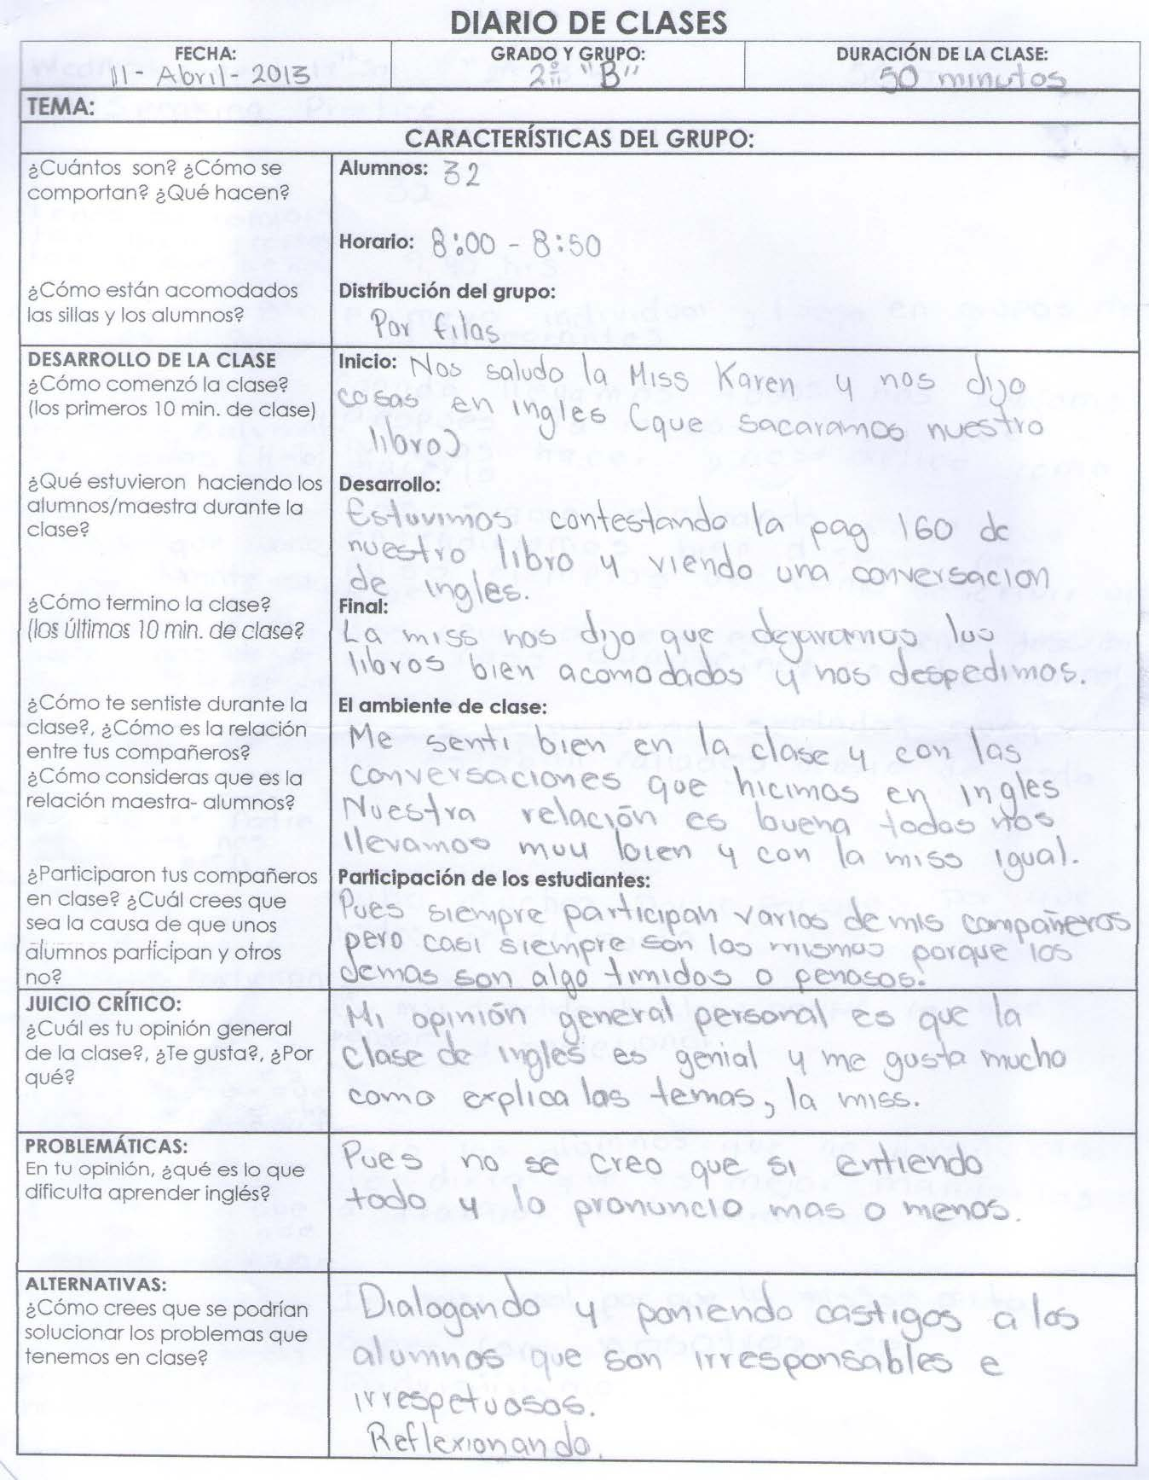
ANEXO 2) DIARIOS DE CLASE PARA LA EVALUACIÓN

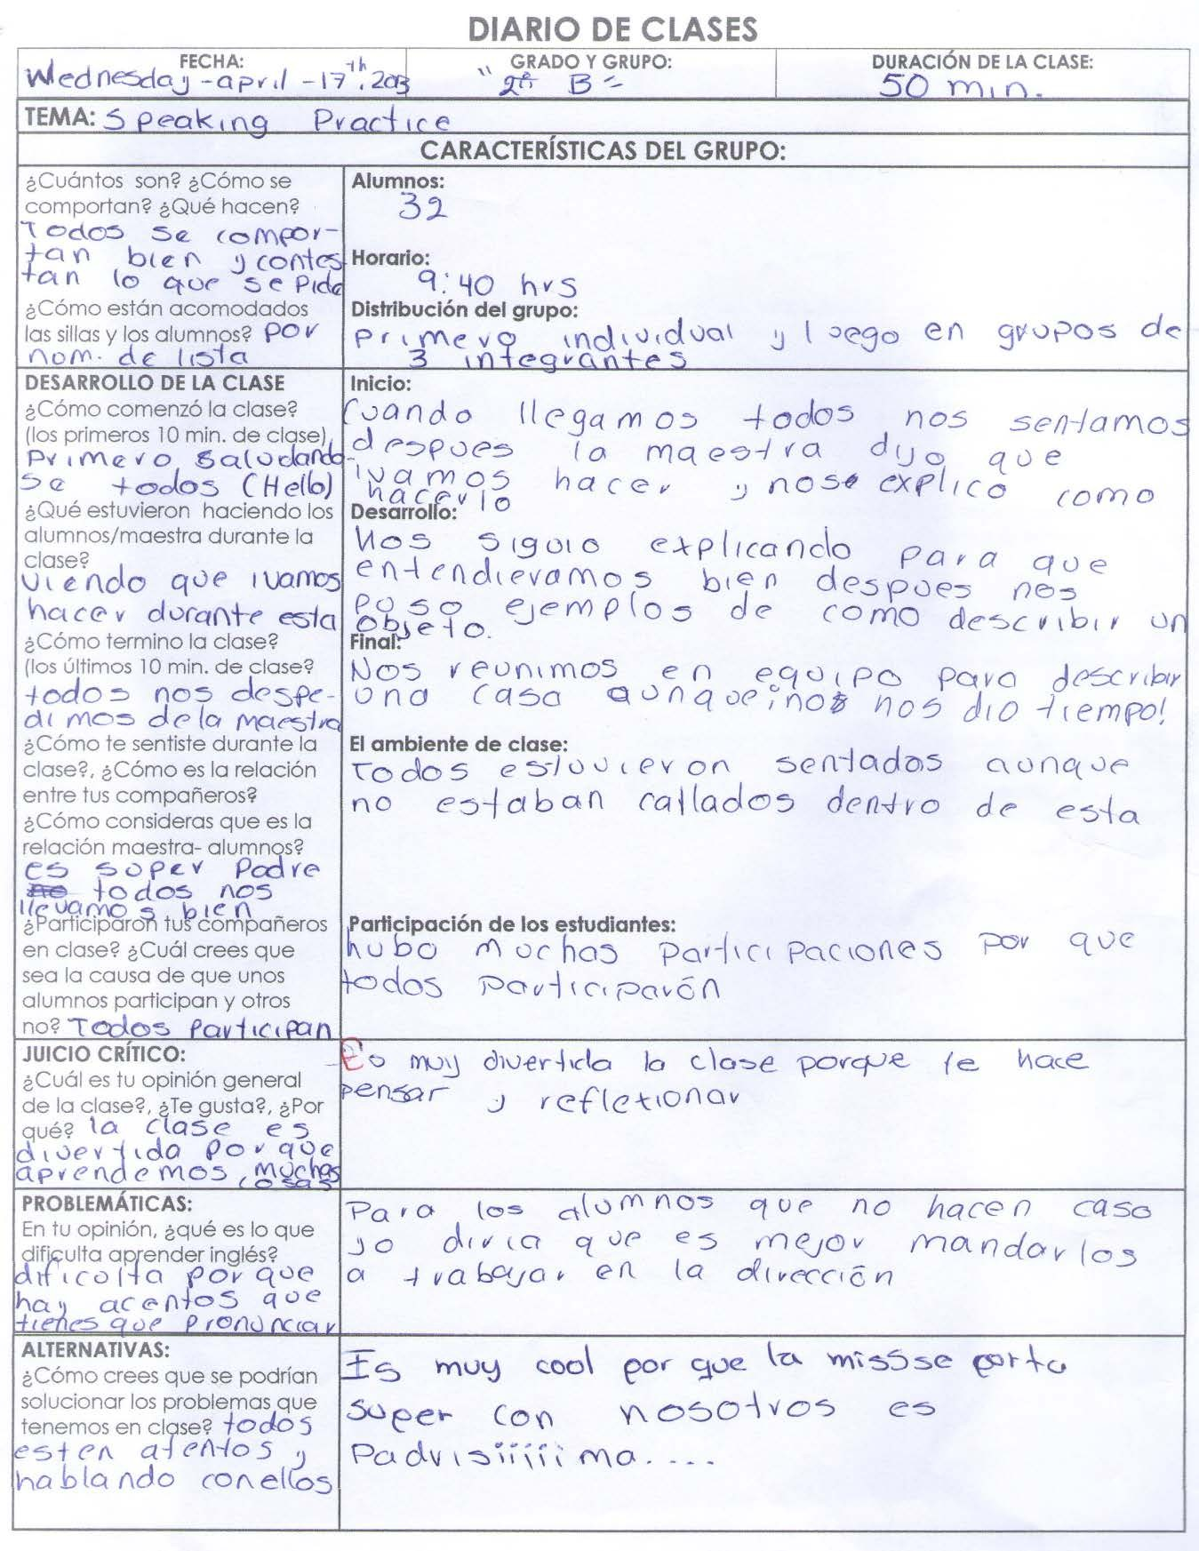

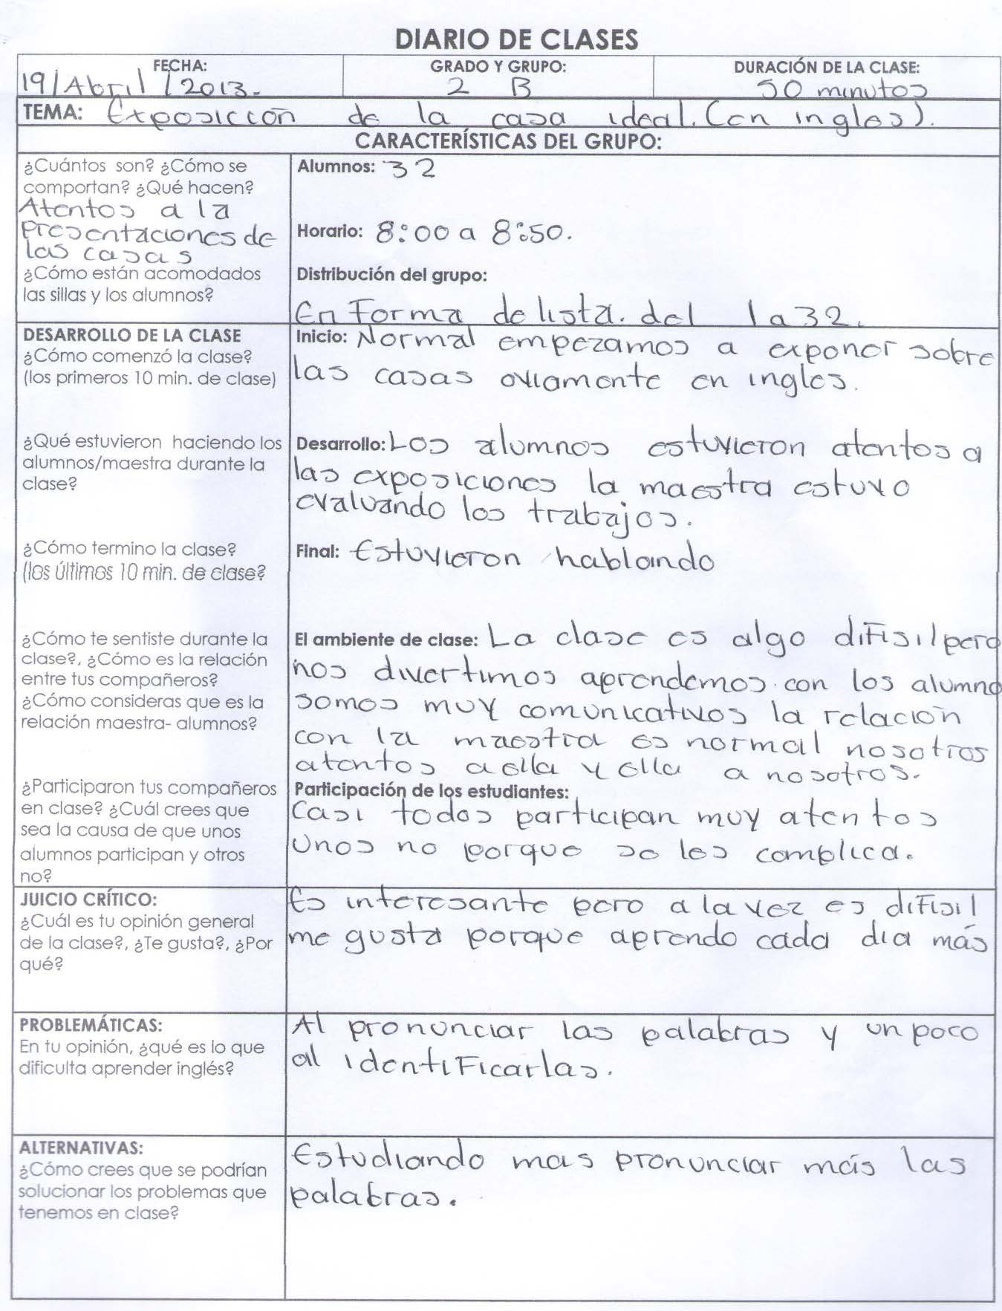

- CHART "NO SPANISH"

Esta tabla ocupe como recurso para evitar que yo a mis alumnos habláramos español en clase. En cada clase elaboré una personalizada a los estudiantes que me apoyaron.

Parte frontal:

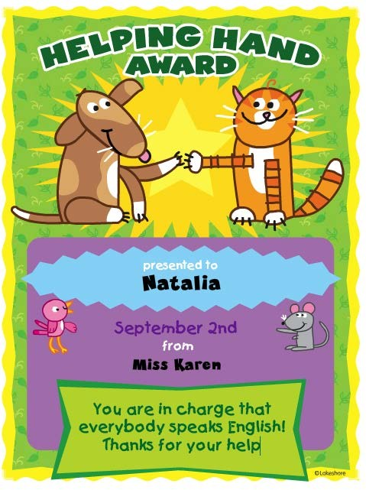

Parte de atrás:

PEOPLE WHO SPOKE SPANISH

Date | Name (s) | What did he/she say? | Hour | Points less

REFERENCIAS BIBLIOGRÁFICAS

  - Brown, D.H. (2007). Teaching by Principles An Interactive Approach to Language Pedagogy. (3ra Ed.). Pearson Longman. San Francisco State University, United States of America.
  - British English, (2008). Teaching English- training videos. Teaching speaking DVD training booklet. British Council. London, England.
  - Carr, W. (2002). Una Teoría para la Educación Hacia una Investigación Educativa Crítica. (3ra Ed. ). Morata. Madrid, España.
  - Cowley, S. (2009). Teaching Skills for dummies. UK Edition. Ed. Wiley. England.
  - Da Silva Gomes C, H. M. y Signoret Dorcasberro, A. (2005). Temas sobre la adquisición de una segunda lengua. Ed. Trillas. Universidad Nacional Autónoma de México. México.
  - Díaz Barriga Arceo, F. & Hernández Rojas, G. (2010). Estrategias docentes para un aprendizaje significativo Una interpretación constructivista. (3ra Ed.) Ed. McGrawHill, México.
  - Elliot, J. (2005). El cambio educativo desde la investigación-acción. (4ta Ed.) Morata. Madrid. (Trad. de Pablo Manzano).
  - Fierro, C., Fortoul, B., Rosas, L. (2011). Transformando la Práctica Docente Una Propuesta Basada en la Investigación-Acción. Ed. Paidós. México.
  - Harmer, J. (2004). The practice of English Language Teaching. 3ra Ed. Longman. England.
  - Hurd, S. y Murphy L. (Editores). (2009). Success with languages. Ed. Routledge. The Open University. United Kingdom.
  - Imbernón, F. (coord.), Alonso M.aJ., Arandia, M., Cases, I., Cordero, G., Fernández Fernández, I., Revenga, P., Ruiz de Gauna, P. (2013) La investigación educativa como herramienta de formación del profesorado. Ed. Grao. México.

- Latorre, A. (2004). La investigación-acción Conocer y cambiar la práctica educativa. Ed. GRAO. Barcelona, España.
- Maqueo, A. M. (2009). Lengua, aprendizaje y enseñanza. El enfoque comunicativo: de la teoría a la práctica. Ed. LIMUSA. Universidad Nacional Autónoma de México. México.
- McKernan, J. (2001). Investigación-acción y curriculum. Métodos y recursos para profesionales reflexivos. (2da Ed.). Ediciones Morata. Madrid, España. (Traducción: T. del Amo)
- McMillan, J. H. y S. Schumacher (2005). Investigación Educativa Una introducción conceptual. (5ta Ed.) Pearson Education. Madrid. (Trad. de J. Sánchez Baides).
- Medwell, J., Moore, G., Wray, D., Griffiths, V. (2009). Achieving QTS Meeting the Professional Standards Framework. Primary English Knowledge and Understanding. 4th Ed. Gran Bretaña.
- Navarrete, E. y Farfán C. (2012). El proceso de transformación de la práctica docente en el nivel medio superior: una visión con compromiso y responsabilidad social. UAEMex. México.
- Sommer, B. y Sommer, R. (2001). La Investigación del comportamiento Una guía práctica con técnicas y herramientas. Ed. Oxford University Press, Inglaterra. (Trad. de A. Fernández Cerdeño Franco).
- Stenhouse, L. (1998) La Investigación como base de la Enseñanza, Selección de Textos por J. Rudduck y D. Hopkins. (4ta Ed.) Morata. Madrid, España.
- Richards, J.C. y Rodgers T. S. (2007). Approaches and Methods in Language Teaching. (2da Ed.) Ed. Cambridge University Press. United States of America.

